Казталов ауданы бойынша 2023-2024 жылдарға арналған жайылымдарды басқару және оларды пайдалану жөніндегі жоспарын бекіту туралы
Батыс Қазақстан облысы Казталов аудандық мәслихатының 2023 жылғы 22 мамырдағы № 5-3 шешімі
Қазақстан Республикасының "Жайылымдар туралы" Заңына және Қазақстан Республикасының "Қазақстан Республикасындағы жергілікті мемлекеттік басқару және өзін-өзі басқару туралы" Заңына сәйкес Казталов аудандық мәслихаты ШЕШТІ:
1. Осы шешімнің қосымшасына сәйкес Казталов ауданы бойынша 2023-2024 жылдарға арналған жайылымдарды басқару және оларды пайдалану жөніндегі жоспары бекітілсін.
2. Осы шешім алғашқы ресми жарияланған күнінен бастап қолданысқа енгізіледі.
Мәслихат төрағасы | С.Мулдашев
Казталов аудандық мәслихаттың
2023 жылғы 22 мамырдағы №5-3
шешіміне қосымша
Казталов ауданы бойынша 2023-2024 жылдарға арналған жайылымдарды басқару және оларды пайдалану жөніндегі жоспар
Осы Казталов ауданы бойынша 2023-2024 жылдарға арналған жайылымдарды басқару және оларды пайдалану жөніндегі жоспар (бұдан әрі - Жоспар) Қазақстан Республикасының 2017 жылғы 20 ақпандағы "Жайылымдар туралы" Заңына, Қазақстан Республикасының 2001 жылғы 23 қаңтардағы "Қазақстан Республикасындағы жергілікті мемлекеттік басқару және өзін-өзі басқару туралы" Заңына, Қазақстан Республикасы Премьер-Министрінің орынбасары – Қазақстан Республикасы Ауыл шаруашылығы министрінің 2017 жылғы 24 сәуірдегі №173 "Жайылымдарды ұтымды пайдалану қағидаларын бекіту туралы" бұйрығына (Нормативтік құқықтық актілерді мемлекеттік тіркеу тізілімінде №15090 тіркелген), Қазақстан Республикасы Ауыл шаруашылығы министрінің 2015 жылғы 14 сәуірдегі №3-3/332 "Жайылымдардың жалпы алаңына түсетін жүктеменің шекті рұқсат етілетін нормасын бекіту туралы" (Нормативтік құқықтық актілерді мемлекеттік тіркеу тізілімінде №11064 тіркелген) бұйрығына сәйкес әзірленді.
Жоспар жайылымдарды ұтымды пайдалану, жемшөпке қажеттілікті тұрақты қамтамасыз ету және жайылымдардың тозу процестерін болғызбау мақсатында қабылданады.
Жоспар мазмұны:
1) ветеринариялық-санитариялық обьектілер туралы мәліметті осы Жоспардың 1- қосымшасына сәйкес;
2) ауыл шаруашылығы жануарларын жаюдың және айдаудың маусымдық маршруттарын белгілейтін жайылымдарды пайдалану жөніндегі күнтізбелік графигі осы Жоспардың 2 - қосымшасына сәйкес;
3) құқық белгілейтін құжаттар негізінде жер санаттары, жер учаскелерінің меншік иелері және жер пайдаланушылар бөлінісінде әкімшілік-аумақтық бірлік аумағында жайылымдардың орналасу схемаларын (карталарын) осы Жоспардың 3, 4, 5, 6, 7, 8, 9, 10, 11, 12, 13,14, 15, 16, 17, 18 - қосымшаларына сәйкес;
4) жайылымдардың, оның ішінде маусымдық жайылымдардың сыртқы және ішкі шекаралары мен алаңдары, жайылымдық инфрақұрылым объектілері белгіленген карталарын осы Жоспардың 19, 20, 21, 22, 23, 24, 25, 26, 27, 28, 29, 30, 31, 32, 33, 34 - қосымшаларына сәйкес;
5) жайылым пайдаланушылардың су тұтыну нормасына сәйкес жасалған су көздерiне (көлдерге, өзендерге, тоғандарға, апандарға, суару немесе суландыру каналдарына, құбырлы немесе шахталы құдықтарға) қол жеткізу схемаларын осы Жоспардың 35, 36, 37, 38, 39, 40, 41, 42, 43, 44, 45, 46, 47, 48, 49, 50 - қосымшаларына сәйкес;
6) жайылымы жоқ жеке және (немесе) заңды тұлғалардың ауыл шаруашылығы жануарларының мал басын орналастыру үшін жайылымдарды қайта бөлу және оны берілетін жайылымдарға ауыстыру схемаларын осы Жоспардың 51, 52, 53, 54, 55, 56, 57, 58, 59, 60, 61,62, 63, 64, 65, 66 - қосымшаларына сәйкес;
7) аудандық маңызы бар қала, кент, ауыл, ауылдық округ маңында орналасқан жайылымдармен қамтамасыз етілмеген жеке және (немесе) заңды тұлғалардың ауыл шаруашылығы жануарларының мал басын шалғайдағы жайылымдарға орналастыру схемаларын осы Жоспардың 67, 68, 69, 70, 71, 72, 73, 74, 75, 76, 77, 78, 79, 80, 81, 82 - қосымшаларына сәйкес;
7-1) аудандық маңызы бар қала, кент, ауыл, ауылдық округ маңында орналасқан жайылымдарменжергілікті жағдайлар мен ерекшеліктерге қарай жеке ауладағы ауыл шаруашылығы жануарларын жаюға халық мұқтажын қанағаттандыру үшін қажетті жайылымдардың сыртқы мен ішкі шекаралары және алаңдары белгіленген схемаларын осы Жоспардың 83, 84, 85, 86, 87, 88, 89, 90, 91, 92, 93, 94, 95, 96, 97, 98 – қосымшаларына сәйкес;
8) тиісті әкімшілік-аумақтық бірлікте жайылымдарды ұтымды пайдалану үшін қажетті өзге де талаптарды қамтуға тиіс.
Жоспар жайылымдарды геоботаникалық зерттеп-қараудың жай-күйі туралы мәліметтер, ветеринариялық-санитариялық объектілер туралы мәліметтер, иелерін - жайылым пайдаланушыларды, жеке және (немесе) заңды тұлғаларды көрсете отырып, ауыл шаруашылығы жануарлары мал басының саны туралы деректер, ауыл шаруашылығы жануарларының түрлері мен жыныстық жас топтары бойынша қалыптастырылған үйірлердің, отарлардың, табындардың саны туралы деректер, шалғайдағы жайылымдарда жаю үшін ауыл шаруашылығы жануарларының мал басын қалыптастыру туралы мәліметтер, екпе және аридтік жайылымдарда ауыл шаруашылығы жануарларын жаю ерекшеліктері, малды айдап өтуге арналған сервитуттер туралы мәліметтер, мемлекеттік органдар, жеке және (немесе) заңды тұлғалар берген өзге де деректер ескеріле отырып қабылданды.
Әкімшілік-аумақтық бөлініс бойынша Казталов ауданында 16 ауылдық округ, 48 ауылдық елді - мекендер орналасқан.
Казталов ауданының жалпы көлемі 1 860 581 га, оның ішінде жайылымдық жерлер – 871 165,3 га.
Санаттар бойынша жерлер бөлінісі:
ауыл шаруашылығы мақсатындағы жерлер - 1037668,4 га;
елді мекен жерлері – 245 060 га;
өнеркәсiп, көлiк, байланыс, ғарыш қызметі, қорғаныс, ұлттық қауіпсіздік мұқтажына арналған жерлер және ауыл шаруашылығына арналмаған өзге де жерлер – 5006,3 га;
су қорының жерлері -13414,2 га;
жер қорындағы жерлер –584154,1 га.
Ауданның климаттық зонасы күрт континенталды, қысы салыстырмалы салқын, жазы ыстық және құрғақ. Ауаның жылдық орташа температурасы қаңтар айында – -14; -35°С, шілде айында – +24; +38°С. Жауынның орташа түсімі – 30 мм, ал жылдық – 214 мм.
Ауданның өсімдік жамылғысы әртүрлі, шамамен қоса алғанда 118 түрлері. Олардың ішінде ең көп тараған түрі бидайлы және күрделі гүлділер шөптері кездеседі.Шөптесін қорының басты түрі – жайылмалық шалғындар.
Топырағы қызылқоңыр, оңтүстікте сортаң топырақты жерлер кездеседі. Топырақтың құнарлы қабаттың қалыңдығы 40-50 см.
Ауданда 15 мал дәрігерлік пункттері және 16 мал көмінділері бар.
Қазіргі уақытта Казталов ауданында 44180 бас мүйізді ірі қара, 137149 бас ұсақ мал, 8114 бас жылқы, 69 бас түйе бар.
Аудан бойынша ауылшаруашылық жануарларын жайылымдарда жайып бағу стандартына сәйкес кейбір ауылдық округтерге 286 459,3 га жайылымдық жерлер жетіспейді, соның ішінде Казталов ауылдық округі – 3224,6 га, Бостандық ауылдық округі – 9039,9 га, Тереңкөл ауылдық округі – 20507,2 га, Қараоба ауылдық округі – 20027,9 га, Қошанкөл ауылдық округі – 16687,0 га, Бірік ауылдық округі – 2381,9 га, Болашақ ауылдық округі – 19736,1 га, Қайыңды ауылдық округі – 3580,9 га, Жалпақтал ауылдық округі – 17654,1 га, Жаңажол ауылдық округі - 6729,8 га, Ақпәтер ауылдық округі – 14433,5 га, Қарасу ауылдық округі – 75993,5 га, Қараөзен ауылдық округі – 18819,2 га, Талдықұдық ауылдық округі – 10013,3 га, Талдыапан ауылдық округі – 8065,2 га, Көктерек ауылдық округі – 39565,2 га.
Бұл мәселелерді шешу үшін - мемлекеттік қордан жайылымдық алқаптарды ұтымды бөлу және елді мекендердің шекараларын қайта қалыптастыру, малдарды айдаудың жайылым тәсілін кеңінен қолдану, ауыл шаруашылық мақсатындағы және Казталов ауданының қордағы жерлерінен бөлу есебінен ұлғайту шараларын жүзеге асыру көзделуде. Ауыл шаруашылығы жануарларын жаю үшін халықтың жайылымдық алқаптарға деген мұқтажын қамтамасыз ету мақсатында ауданның босалқы жерінен 163362,0 га жер учаскесі резервке қойылды.
Казталов ауданы бойынша
2023-2024 жылдарға арналған
жайылымдарды басқару және
оларды пайдалану жөніндегі
Жоспарға 1-қосымша
Ветеринариялық-санитариялық объектілер туралы мәлімет
Реттік саны | Ауылдық округ | Мал дәрігерлік пункттері | Мал тоғыту орындары | Қашырым пунктері | Мал көмінділері
1 | Қайыңды | 1 | - | - | 1
2 | Болашақ | 1 | - | - | 1
3 | Казталов | 1 | - | - | 1
4 | Бостандық | 1 | - | - | 1
5 | Қошанкөл | 1 | - | - | 1
6 | Тереңкөл | 1 | - | - | 1
7 | Қараоба | 1 | - | - | 1
8 | Бірік | 1 | - | - | 1
9 | Жаңажол | 1 | - | - | 1
10 | Қарасу | 1 | - | - | 1
11 | Қараөзен | 1 | - | - | 1
12 | Көктерек |  | - | - | 1
13 | Ақпәтер | 1 | - | - | 1
14 | Талдықұдық | 1 | - | - | 1
15 | Талдыапан | 1 | - | - | 1
16 | Жалпақтал | 1 | - | - | 1
Барлығы |  | 15 | - | - | 16
Казталов ауданы бойынша
2023-2024 жылдарға арналған
жайылымдарды басқару және
оларды пайдалану жөніндегі
Жоспарға 2- қосымша
Ауыл шаруашылығы жануарларын жаюдың және айдаудың маусымдық маршруттарын белгілейтін жайылымдарды пайдалану жөніндегі күнтізбелік графигі
№ | Ауылдық округ атауы | Шалғай жайылымға малдардың айдап шығарылу мерзімі | Шалғай жайылымнан малдардың қайтарылу мерзімі | Ескерту
1 | Казталов | Сәуірдің бірінші жартысы | Қазан екінші онкүндігі
2 | Жалпақтал | Сәуірдің бірінші жартысы | Қазан екінші онкүндігі
3 | Бірік | Сәуірдің бірінші жартысы | Қазан екінші онкүндігі
4 | Тереңкөл | Сәуірдің бірінші жартысы | Қазан екінші онкүндігі
5 | Қошанкөл | Сәуірдің бірінші жартысы | Қазан екінші онкүндігі
6 | Қараоба | Сәуірдің бірінші жартысы | Қазан екінші онкүндігі
7 | Қайыңды | Сәуірдің бірінші жартысы | Қазан екінші онкүндігі
8 | Болашақ | Сәуірдің бірінші жартысы | Қазан екінші онкүндігі
9 | Бостандық | Сәуірдің бірінші жартысы | Қазан екінші онкүндігі
10 | Көктерек | Сәуірдің бірінші жартысы | Қазан екінші онкүндігі
11 | Жаңажол | Сәуірдің бірінші жартысы | Қазан екінші онкүндігі
12 | Қараөзен | Сәуірдің бірінші жартысы | Қазан екінші онкүндігі
13 | Қарасу | Сәуірдің бірінші жартысы | Қазан екінші онкүндігі
14 | Талдықұдық | Сәуірдің бірінші жартысы | Қазан екінші онкүндігі
15 | Ақпәтер | Сәуірдің бірінші жартысы | Қазан екінші онкүндігі
16 | Талдыапан | Сәуірдің екінші жартысы | Қазан екінші онкүндігі
Сонымен қатар жайылымның кезеңінің ұзақтығы топырақтық-климаттық аймақ зонасына байланысты, ауыл шаруашылығы жануарлар түріне, сондай-ақ жайылым өнімділігіне байланысты біркелкі құрғақ - селеулі - бетегелі – жусанды далада 180-200 күнді құрайды.
Бұл жағдайда жайылымның ұзақтығы мүйізді ірі қара, ұзақ мүйізді малдар, жылқы және түйелер үшін максималды қар жамылғысың қалыңдығымен тереңдігіне және басқада факторларға байланысты.
Казталов ауданы бойынша
2023-2024 жылдарға арналған
жайылымдарды басқару және
оларды пайдалану жөніндегі
Жоспарға 3-қосымша
Құқық белгілейтін құжаттар негізінде жер санаттары, жер учаскелерінің меншік иелері және жер пайдаланушылар бөлінісінде әкімшілік-аумақтық бірлік аумағында жайылымдардың орналасу схемасы (картасы)
Ақпәтер ауылдық округі

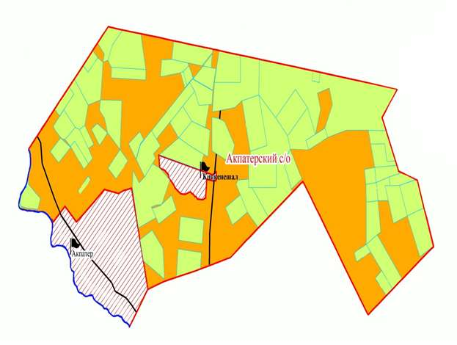

Казталов ауданы бойынша
2023-2024 жылдарға арналған
жайылымдарды басқару және
оларды пайдалану жөніндегі
Жоспарға 4-қосымша
Құқық белгілейтін құжаттар негізінде жер санаттары, жер учаскелерінің меншік иелері және жер пайдаланушылар бөлінісінде әкімшілік-аумақтық бірлік аумағында жайылымдардың орналасу схемасы (картасы)
Болашақ ауылдық округі

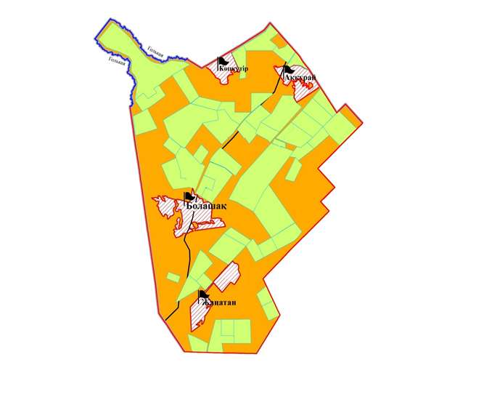

Казталов ауданы бойынша
2023-2024 жылдарға арналған
жайылымдарды басқару және
оларды пайдалану жөніндегі
Жоспарға 5-қосымша
Құқық белгілейтін құжаттар негізінде жер санаттары, жер учаскелерінің меншік иелері және жер пайдаланушылар бөлінісінде әкімшілік-аумақтық бірлік аумағында жайылымдардың орналасу схемасы (картасы)
Бостандық ауылдық округі

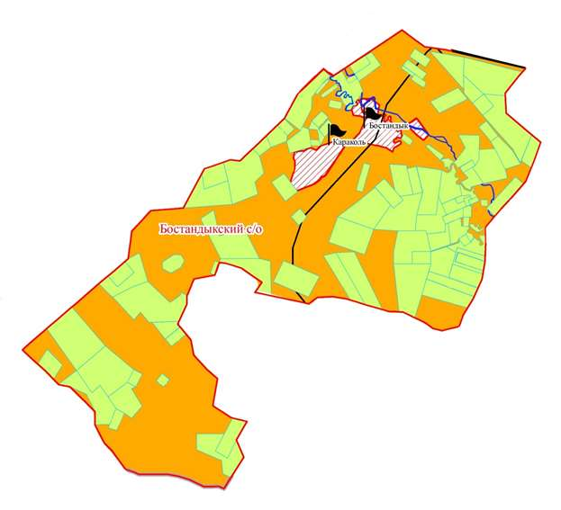

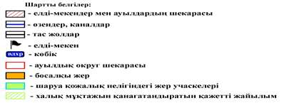

Казталов ауданы бойынша
2023-2024 жылдарға арналған
жайылымдарды басқару және
оларды пайдалану жөніндегі
Жоспарға 6-қосымша
Құқық белгілейтін құжаттар негізінде жер санаттары, жер учаскелерінің меншік иелері және жер пайдаланушылар бөлінісінде әкімшілік-аумақтық бірлік аумағында жайылымдардың орналасу схемасы (картасы)
Бірік ауылдық округі

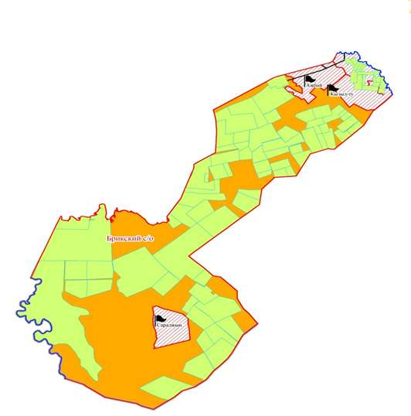

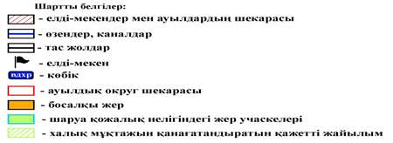

Казталов ауданы бойынша
2023-2024 жылдарға арналған
жайылымдарды басқару және
оларды пайдалану жөніндегі
Жоспарға 7-қосымша
Құқық белгілейтін құжаттар негізінде жер санаттары, жер учаскелерінің меншік иелері және жер пайдаланушылар бөлінісінде әкімшілік-аумақтық бірлік аумағында жайылымдардың орналасу схемасы (картасы)
Жалпақтал ауылдық округі

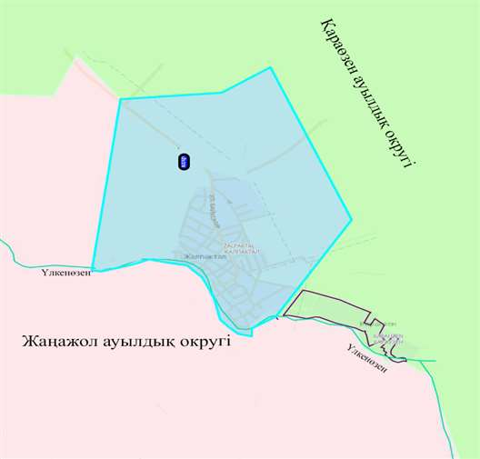

Казталов ауданы бойынша
2023-2024 жылдарға арналған
жайылымдарды басқару және
ларды пайдалану жөніндегі
Жоспарға 8-қосымша
Құқық белгілейтін құжаттар негізінде жер санаттары, жер учаскелерінің меншік иелері және жер пайдаланушылар бөлінісінде әкімшілік-аумақтық бірлік аумағында жайылымдардың орналасу схемасы (картасы)
Жаңажл ауылдық округі

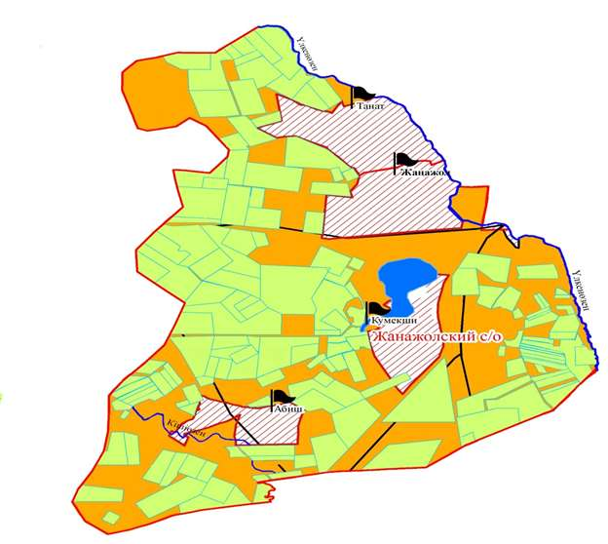

Казталов ауданы бойынша
2023-2024 жылдарға арналған
жайылымдарды басқару және
оларды пайдалану жөніндегі
Жоспарға 9-қосымша
Құқық белгілейтін құжаттар негізінде жер санаттары, жер учаскелерінің меншік иелері және жер пайдаланушылар бөлінісінде әкімшілік-аумақтық бірлік аумағында жайылымдардың орналасу схемасы (картасы)
Казталов ауылдық округі

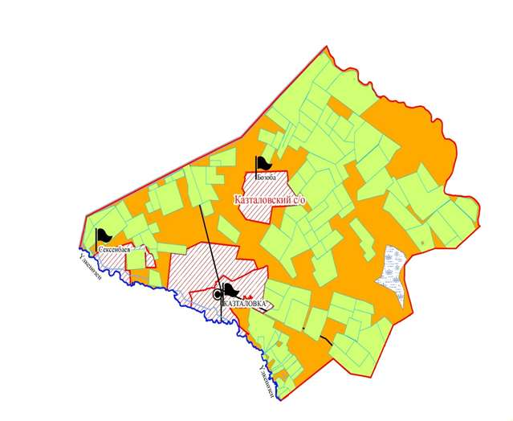

Казталов ауданы бойынша
2023-2024 жылдарға арналған
жайылымдарды басқару және
оларды пайдалану жөніндегі
Жоспарға 10-қосымша
Құқық белгілейтін құжаттар негізінде жер санаттары, жер учаскелерінің меншік иелері және жер пайдаланушылар бөлінісінде әкімшілік-аумақтық бірлік аумағында жайылымдардың орналасу схемасы (картасы)
Көктерек ауылдық округтері

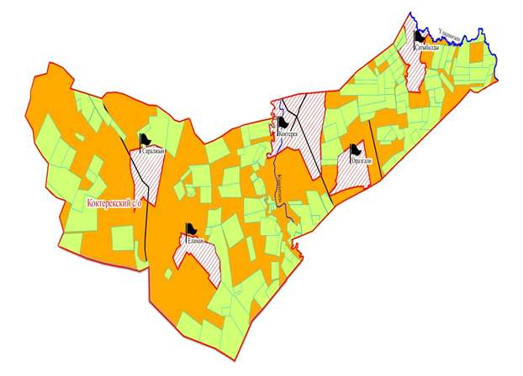

Казталов ауданы бойынша
2023-2024 жылдарға арналған
жайылымдарды басқару және
оларды пайдалану жөніндегі
Жоспарға 11-қосымша
Құқық белгілейтін құжаттар негізінде жер санаттары, жер учаскелерінің меншік иелері және жер пайдаланушылар бөлінісінде әкімшілік-аумақтық бірлік аумағында жайылымдардың орналасу схемасы (картасы)
Қайынды ауылдық округтері

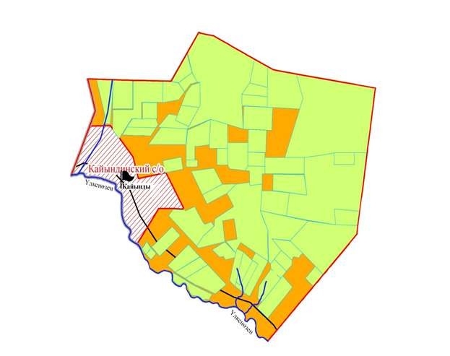

Казталов ауданы бойынша
2023-2024 жылдарға арналған
жайылымдарды басқару және
оларды пайдалану жөніндегі
Жоспарға 12-қосымша
Құқық белгілейтін құжаттар негізінде жер санаттары, жер учаскелерінің меншік иелері және жер пайдаланушылар бөлінісінде әкімшілік-аумақтық бірлік аумағында жайылымдардың орналасу схемасы (картасы)
Қараоба ауылдық округі

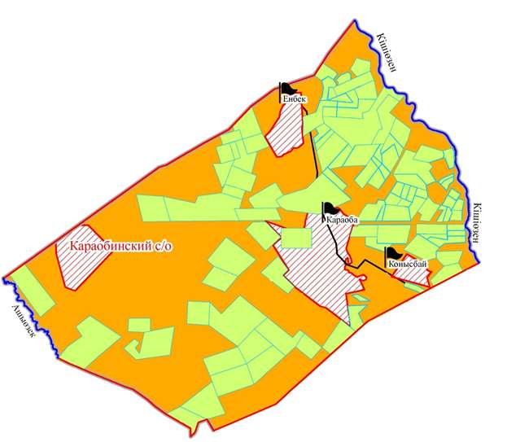

Казталов ауданы бойынша
2023-2024 жылдарға арналған
жайылымдарды басқару және
оларды пайдалану жөніндегі
Жоспарға 13-қосымша
Құқық белгілейтін құжаттар негізінде жер санаттары, жер учаскелерінің меншік иелері және жер пайдаланушылар бөлінісінде әкімшілік-аумақтық бірлік аумағында жайылымдардың орналасу схемасы (картасы)
Қараөзен ауылдық округтері

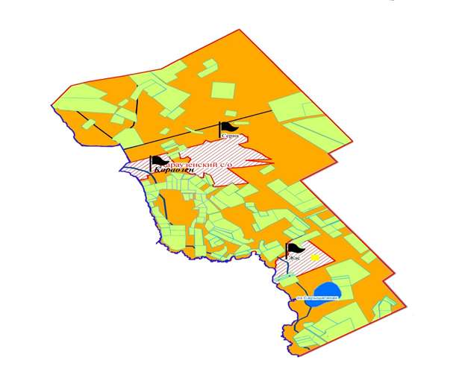

Казталов ауданы бойынша
2023-2024 жылдарға арналған
жайылымдарды басқару және
оларды пайдалану жөніндегі
Жоспарға 14-қосымша
Құқық белгілейтін құжаттар негізінде жер санаттары, жер учаскелерінің меншік иелері және жер пайдаланушылар бөлінісінде әкімшілік-аумақтық бірлік аумағында жайылымдардың орналасу схемасы (картасы)
Қарасу ауылдық округтері

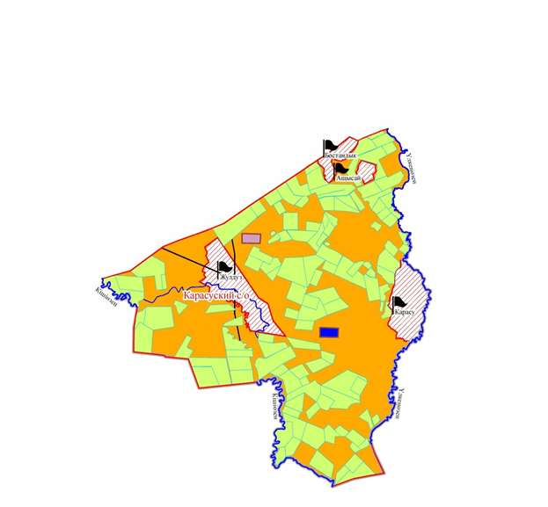

Казталов ауданы бойынша
2023-2024 жылдарға арналған
жайылымдарды басқару және
оларды пайдалану жөніндегі
Жоспарға 15-қосымша
Құқық белгілейтін құжаттар негізінде жер санаттары, жер учаскелерінің меншік иелері және жер пайдаланушылар бөлінісінде әкімшілік-аумақтық бірлік аумағында жайылымдардың орналасу схемасы (картасы)
Қошанкөл ауылдық округтері

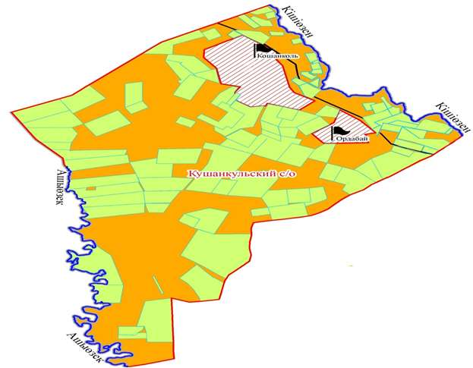

Казталов ауданы бойынша
2023-2024 жылдарға арналған
жайылымдарды басқару және
оларды пайдалану жөніндегі
Жоспарға 16-қосымша
Құқық белгілейтін құжаттар негізінде жер санаттары, жер учаскелерінің меншік иелері және жер пайдаланушылар бөлінісінде әкімшілік-аумақтық бірлік аумағында жайылымдардың орналасу схемасы (картасы)
Талдыапан ауылдық округтері

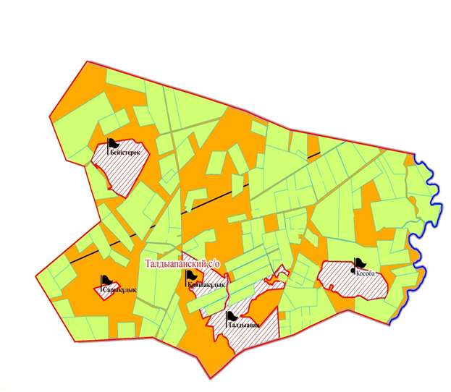

Казталов ауданы бойынша
2023-2024 жылдарға арналған
жайылымдарды басқару және
оларды пайдалану жөніндегі
Жоспарға 17-қосымша
Құқық белгілейтін құжаттар негізінде жер санаттары, жер учаскелерінің меншік иелері және жер пайдаланушылар бөлінісінде әкімшілік-аумақтық бірлік аумағында жайылымдардың орналасу схемасы (картасы)
Талдықұдық ауылдық округтері

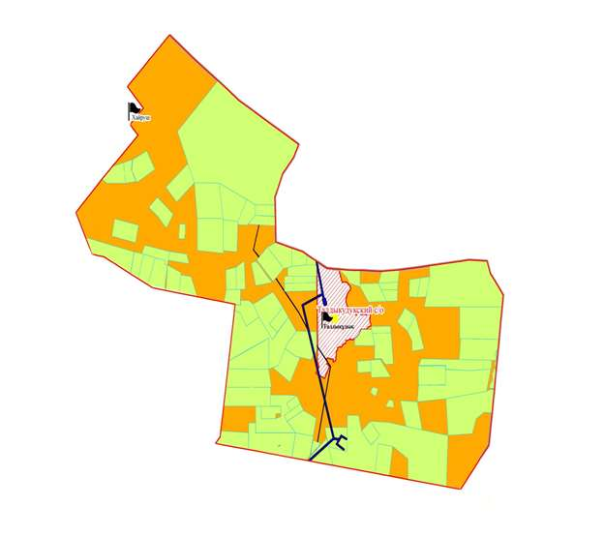

Казталов ауданы бойынша
2023-2024 жылдарға арналған
жайылымдарды басқару және
оларды пайдалану жөніндегі
Жоспарға 18-қосымша
Құқық белгілейтін құжаттар негізінде жер санаттары, жер учаскелерінің меншік иелері және жер пайдаланушылар бөлінісінде әкімшілік-аумақтық бірлік аумағында жайылымдардың орналасу схемасы (картасы)
Теренкөл ауылдық округтері

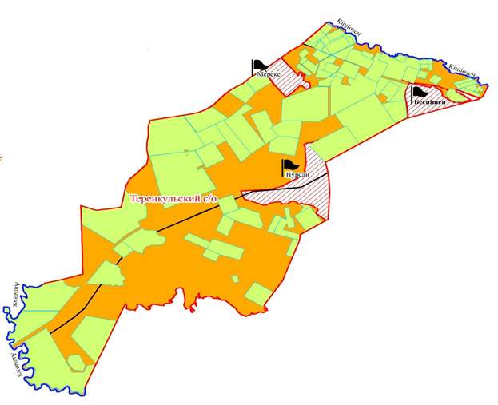

Казталов ауданы бойынша
2023-2024 жылдарға арналған
жайылымдарды басқару және
оларды пайдалану жөніндегі
Жоспарға 19–қосымша
Жайылымдардың, оның ішінде маусымдық жайылымдардың сыртқы және ішкі шекаралары мен алаңдары, жайылымдық инфрақұрылым объектілері белгіленген картасы
Ақпәтер ауылдық округі

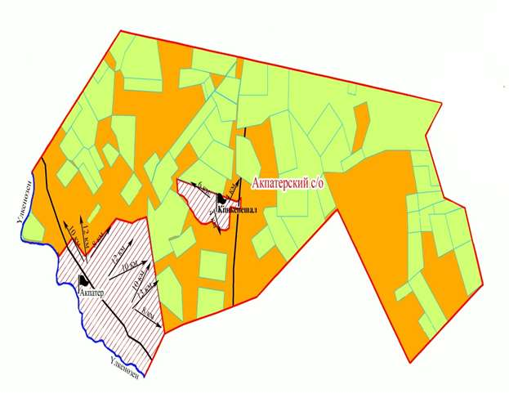

Казталов ауданы бойынша
2023-2024 жылдарға арналған
жайылымдарды басқару және
оларды пайдалану жөніндегі
Жоспарға 20–қосымша
Жайылымдардың, оның ішінде маусымдық жайылымдардың сыртқы және ішкі шекаралары мен алаңдары, жайылымдық инфрақұрылым объектілері белгіленген картасы
Болашақ ауылдық округі

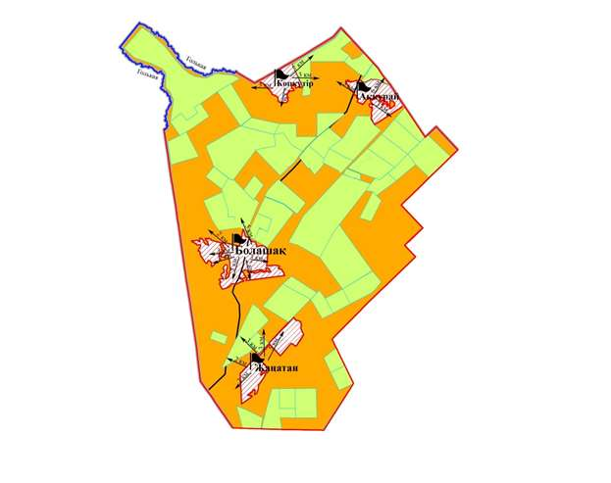

Казталов ауданы бойынша
2023-2024 жылдарға арналған
жайылымдарды басқару және
оларды пайдалану жөніндегі
Жоспарға 21 –қосымша
Жайылымдардың, оның ішінде маусымдық жайылымдардың сыртқы және ішкі шекаралары мен алаңдары, жайылымдық инфрақұрылым объектілері белгіленген картасы
Бостандық ауылдық округі

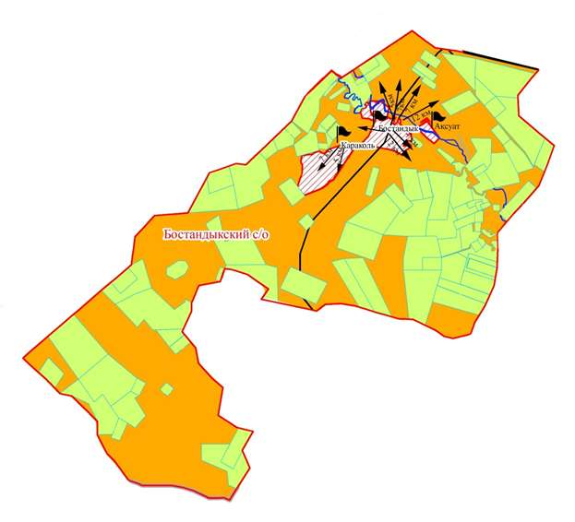

Казталов ауданы бойынша
2023-2024 жылдарға арналған
жайылымдарды басқару және
оларды пайдалану жөніндегі
Жоспарға 22–қосымша
Жайылымдардың, оның ішінде маусымдық жайылымдардың сыртқы және ішкі шекаралары мен алаңдары, жайылымдық инфрақұрылым объектілері белгіленген картасы
Бірік ауылдық округі

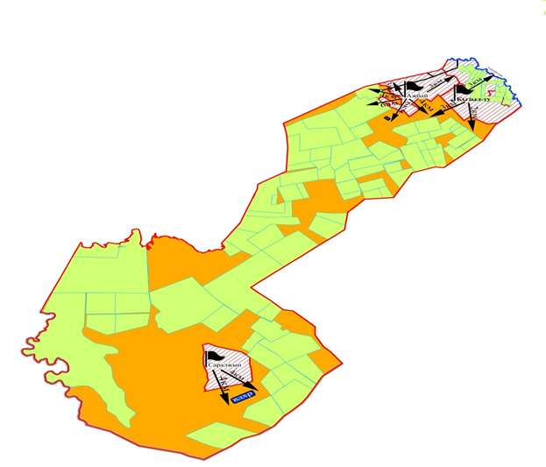

Казталов ауданы бойынша
2023-2024 жылдарға арналған
жайылымдарды басқару және
оларды пайдалану жөніндегі
Жоспарға 23 –қосымша
Жайылымдардың, оның ішінде маусымдық жайылымдардың сыртқы және ішкі шекаралары мен алаңдары, жайылымдық инфрақұрылым объектілері белгіленген картасы
Жалпақтал ауылдық округі

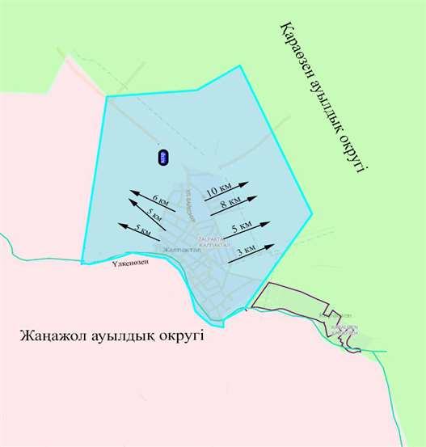

Казталов ауданы бойынша
2023-2024 жылдарға арналған
жайылымдарды басқару және
оларды пайдалану жөніндегі
Жоспарға 24 –қосымша
Жайылымдардың, оның ішінде маусымдық жайылымдардың сыртқы және ішкі шекаралары мен алаңдары, жайылымдық инфрақұрылым объектілері белгіленген картасы
Жаңажол ауылдық округі

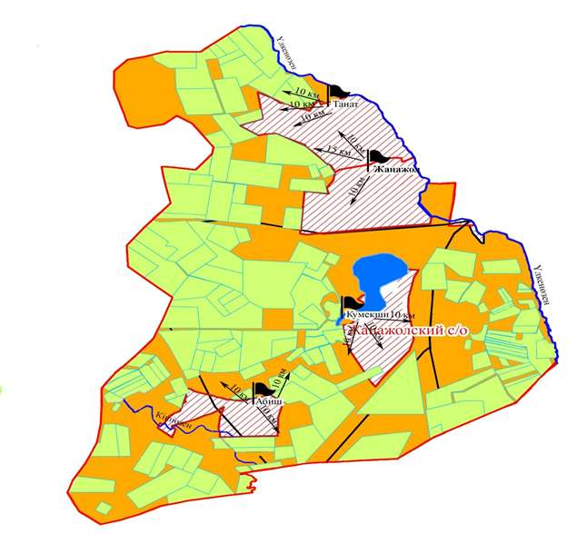

Казталов ауданы бойынша
2023-2024 жылдарға арналған
жайылымдарды басқару және
оларды пайдалану жөніндегі
Жоспарға 25–қосымша
Жайылымдардың, оның ішінде маусымдық жайылымдардың сыртқы және ішкі шекаралары мен алаңдары, жайылымдық инфрақұрылым объектілері белгіленген картасы
Казталов ауылдық округі

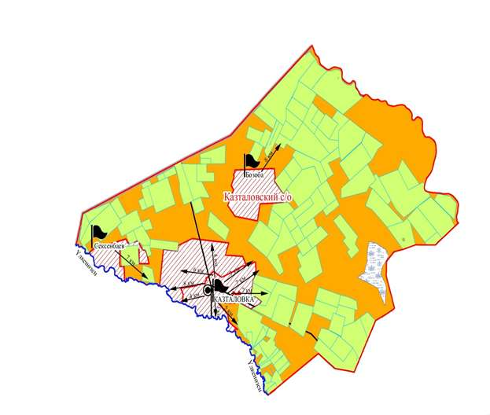

Казталов ауданы бойынша
2023-2024 жылдарға арналған
жайылымдарды басқару және
оларды пайдалану жөніндегі
Жоспарға 26–қосымша
Жайылымдардың, оның ішінде маусымдық жайылымдардың сыртқы және ішкі шекаралары мен алаңдары, жайылымдық инфрақұрылым объектілері белгіленген картасы
Көктерек ауылдық округі

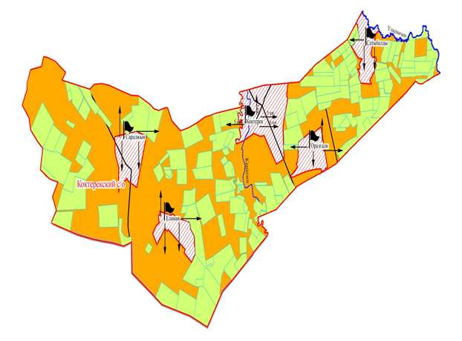

Казталов ауданы бойынша
2023-2024 жылдарға арналған
жайылымдарды басқару және
оларды пайдалану жөніндегі
Жоспарға 27-қосымша
Жайылымдардың, оның ішінде маусымдық жайылымдардың сыртқы және ішкі шекаралары мен алаңдары, жайылымдық инфрақұрылым объектілері белгіленген картасы
Қайынды ауылдық округі ругі

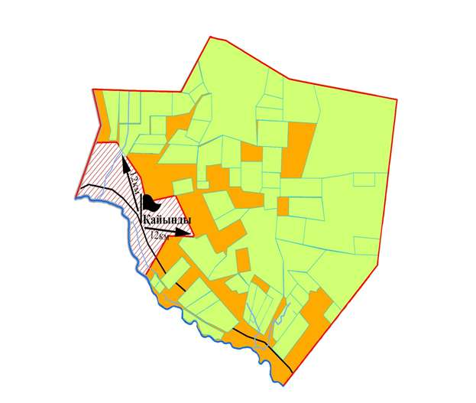

Казталов ауданы бойынша
2023-2024 жылдарға арналған
жайылымдарды басқару және
оларды пайдалану жөніндегі
Жоспарға 28-қосымша
Жайылымдардың, оның ішінде маусымдық жайылымдардың сыртқы және ішкі шекаралары мен алаңдары, жайылымдық инфрақұрылым объектілері белгіленген картасы
Қараоба ауылдық округі

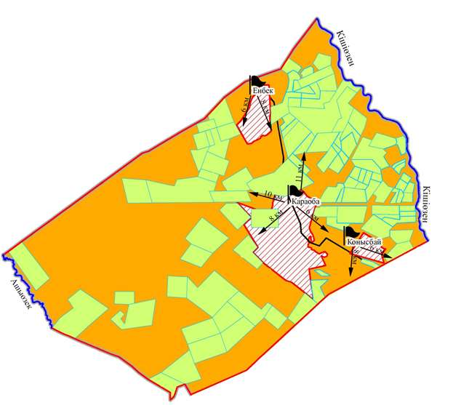

Казталов ауданы бойынша
2023-2024 жылдарға арналған
жайылымдарды басқару және
оларды пайдалану жөніндегі
Жоспарға 29-қосымша
Жайылымдардың, оның ішінде маусымдық жайылымдардың сыртқы және ішкі шекаралары мен алаңдары, жайылымдық инфрақұрылым объектілері белгіленген картасы
Қараөзен ауылдық округі

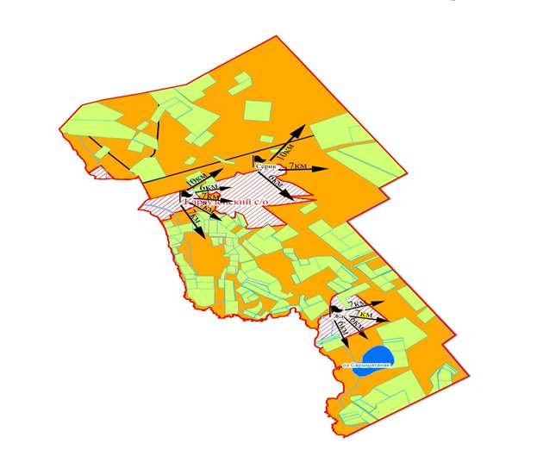

Казталов ауданы бойынша
2023-2024 жылдарға арналған
жайылымдарды басқару және
оларды пайдалану жөніндегі
Жоспарға 30-қосымша
Жайылымдардың, оның ішінде маусымдық жайылымдардың сыртқы және ішкі шекаралары мен алаңдары, жайылымдық инфрақұрылым объектілері белгіленген картасы
Қарасу ауылдық округі

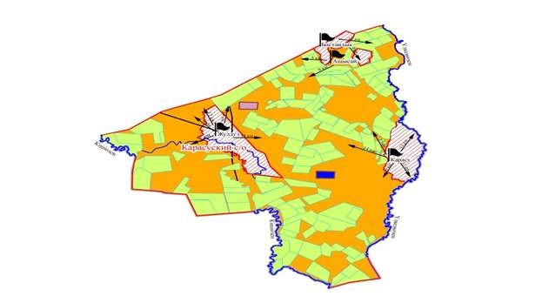

Казталов ауданы бойынша
2023-2024 жылдарға арналған
жайылымдарды басқару және
оларды пайдалану жөніндегі
Жоспарға 31-қосымша
Жайылымдардың, оның ішінде маусымдық жайылымдардың сыртқы және ішкі шекаралары мен алаңдары, жайылымдық инфрақұрылым объектілері белгіленген картасы
Қошанкөл ауылдық округі

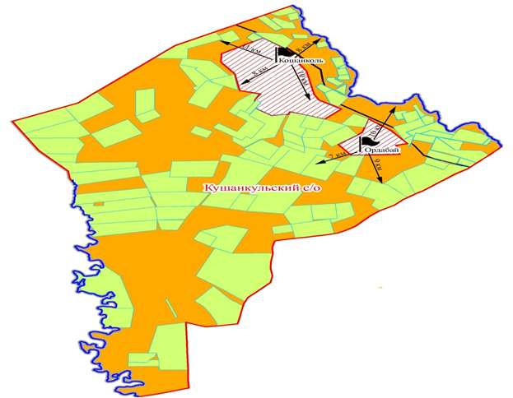

Казталов ауданы бойынша
2023-2024 жылдарға арналған
жайылымдарды басқару және
оларды пайдалану жөніндегі
Жоспарға 32-қосымша
Жайылымдардың, оның ішінде маусымдық жайылымдардың сыртқы және ішкі шекаралары мен алаңдары, жайылымдық инфрақұрылым объектілері белгіленген картасы
Талдыапан ауылдық округі

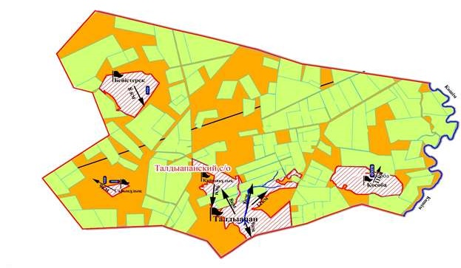

Казталов ауданы бойынша
2023-2024 жылдарға арналған
жайылымдарды басқару және
оларды пайдалану жөніндегі
Жоспарға 33-қосымша
Жайылымдардың, оның ішінде маусымдық жайылымдардың сыртқы және ішкі шекаралары мен алаңдары, жайылымдық инфрақұрылым объектілері белгіленген картасы
Талдықұдық ауылдық округі

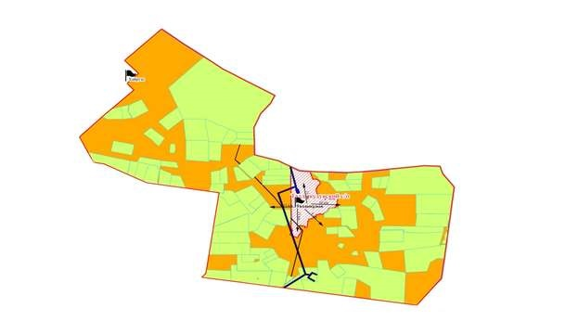

Казталов ауданы бойынша
2023-2024 жылдарға арналған
жайылымдарды басқару және
оларды пайдалану жөніндегі
Жоспарға 34-қосымша
Жайылымдардың, оның ішінде маусымдық жайылымдардың сыртқы және ішкі шекаралары мен алаңдары, жайылымдық инфрақұрылым объектілері белгіленген картасы
Теренкөл ауылдық округі

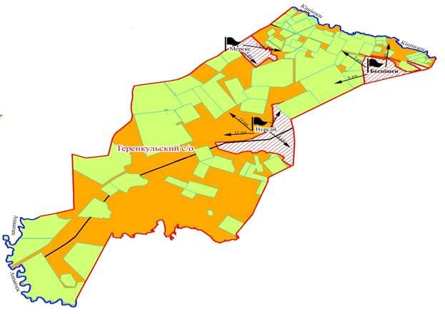

Казталов ауданы бойынша
2023-2024 жылдарға арналған
жайылымдарды басқару және
оларды пайдалану жөніндегі
Жоспарға 35-қосымша
Жайылым пайдаланушылардың су тұтыну нормасына сәйкес жасалған су көздеріне (көлдерге, өзендерге, тоғандарға, апандарға, суару немесе суландыру каналдарына, құбырлы немесе шахталы құдықтарға) қол жеткізу схемасы
Ақпәтер ауылдық округі

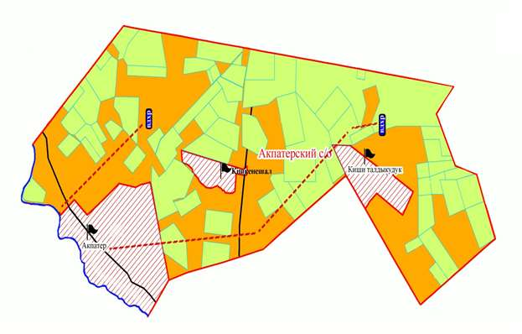

Казталов ауданы бойынша
2023-2024 жылдарға арналған
жайылымдарды басқару және
оларды пайдалану жөніндегі
Жоспарға 36-қосымша
Жайылым пайдаланушылардың су тұтыну нормасына сәйкес жасалған су көздеріне (көлдерге, өзендерге, тоғандарға, апандарға, суару немесе суландыру каналдарына, құбырлы немесе шахталы құдықтарға) қол жеткізу схемасы
Болашақ ауылдық округі

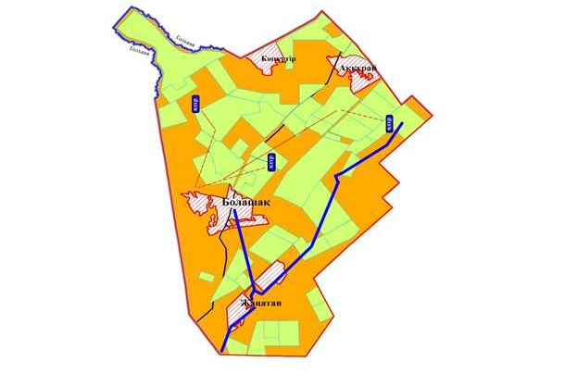

Казталов ауданы бойынша
2023-2024 жылдарға арналған
жайылымдарды басқару және
оларды пайдалану жөніндегі
Жоспарға 37-қосымша
Жайылым пайдаланушылардың су тұтыну нормасына сәйкес жасалған су көздеріне (көлдерге, өзендерге, тоғандарға, апандарға, суару немесе суландыру каналдарына, құбырлы немесе шахталы құдықтарға) қол жеткізу схемасы
Бостандық ауылдық округі

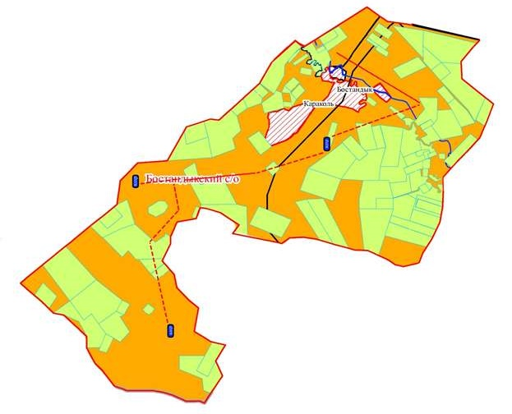

Казталов ауданы бойынша
2023-2024 жылдарға арналған
жайылымдарды басқару және
оларды пайдалану жөніндегі
Жоспарға 38-қосымша
Жайылым пайдаланушылардың су тұтыну нормасына сәйкес жасалған су көздеріне (көлдерге, өзендерге, тоғандарға, апандарға, суару немесе суландыру каналдарына, құбырлы немесе шахталы құдықтарға) қол жеткізу схемасы
Бірік ауылдық округі

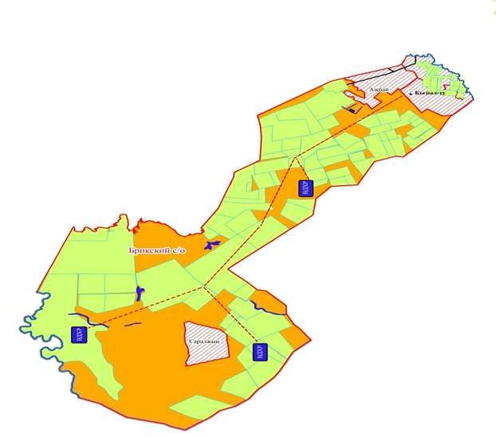

Казталов ауданы бойынша
2023-2024 жылдарға арналған
жайылымдарды басқару және
оларды пайдалану жөніндегі
Жоспарға 39-қосымша
Жайылым пайдаланушылардың су тұтыну нормасына сәйкес жасалған су көздеріне (көлдерге, өзендерге, тоғандарға, апандарға, суару немесе суландыру каналдарына, құбырлы немесе шахталы құдықтарға) қол жеткізу схемасы
Жалпақтал ауылдық округі

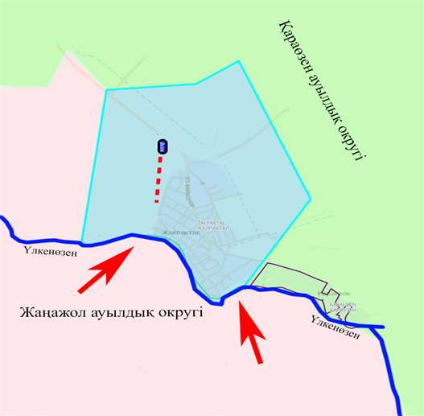

Казталов ауданы бойынша
2023-2024 жылдарға арналған
жайылымдарды басқару және
оларды пайдалану жөніндегі
Жоспарға 40-қосымша
Жайылым пайдаланушылардың су тұтыну нормасына сәйкес жасалған су көздеріне (көлдерге, өзендерге, тоғандарға, апандарға, суару немесе суландыру каналдарына, құбырлы немесе шахталы құдықтарға) қол жеткізу схемасы
Жаңажол ауылдық округі

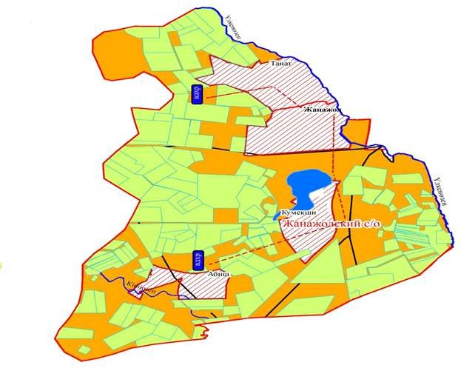

Казталов ауданы бойынша
2023-2024 жылдарға арналған
жайылымдарды басқару және
оларды пайдалану жөніндегі
Жоспарға 41-қосымша
Жайылым пайдаланушылардың су тұтыну нормасына сәйкес жасалған су көздеріне (көлдерге, өзендерге, тоғандарға, апандарға, суару немесе суландыру каналдарына, құбырлы немесе шахталы құдықтарға) қол жеткізу схемасы
Казталов ауылдық округі

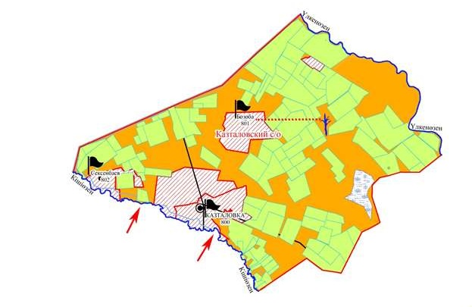

Казталов ауданы бойынша
2023-2024 жылдарға арналған
жайылымдарды басқару және
оларды пайдалану жөніндегі
Жоспарға 42-қосымша
Жайылым пайдаланушылардың су тұтыну нормасына сәйкес жасалған су көздеріне (көлдерге, өзендерге, тоғандарға, апандарға, суару немесе суландыру каналдарына, құбырлы немесе шахталы құдықтарға) қол жеткізу схемасы
Көктерек ауылдық округі

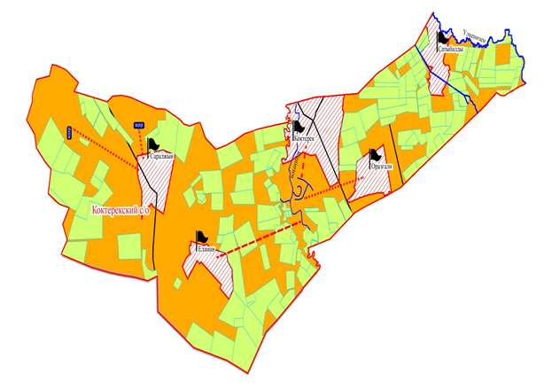

Казталов ауданы бойынша
2023-2024 жылдарға арналған
жайылымдарды басқару және
оларды пайдалану жөніндегі
Жоспарға 43-қосымша
Жайылым пайдаланушылардың су тұтыну нормасына сәйкес жасалған су көздеріне (көлдерге, өзендерге, тоғандарға, апандарға, суару немесе суландыру каналдарына, құбырлы немесе шахталы құдықтарға) қол жеткізу схемасы
Қайынды ауылдық округі

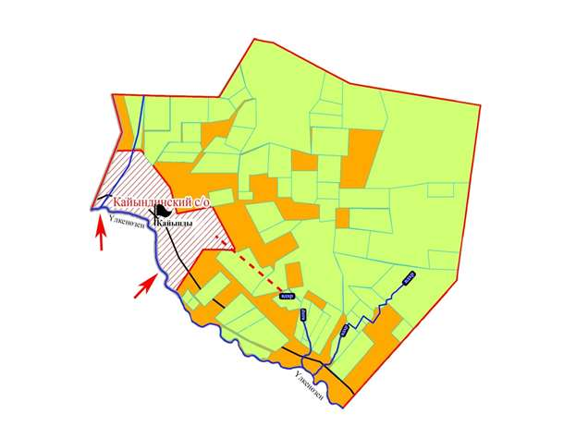

Казталов ауданы бойынша
2023-2024 жылдарға арналған
жайылымдарды басқару және
оларды пайдалану жөніндегі
Жоспарға 44-қосымша
Жайылым пайдаланушылардың су тұтыну нормасына сәйкес жасалған су көздеріне (көлдерге, өзендерге, тоғандарға, апандарға, суару немесе суландыру каналдарына, құбырлы немесе шахталы құдықтарға) қол жеткізу схемасы
Қараоба ауылдық округі

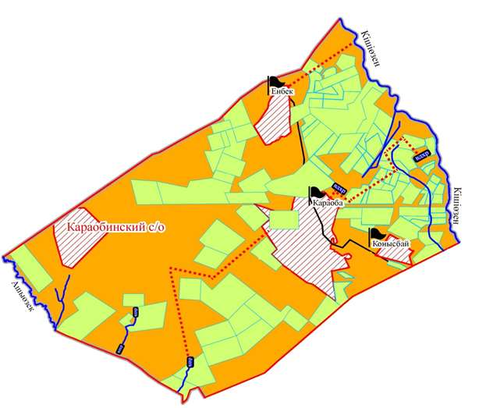

Казталов ауданы бойынша
2023-2024 жылдарға арналған
жайылымдарды басқару және
оларды пайдалану жөніндегі
Жоспарға 45-қосымша
Жайылым пайдаланушылардың су тұтыну нормасына сәйкес жасалған су көздеріне (көлдерге, өзендерге, тоғандарға, апандарға, суару немесе суландыру каналдарына, құбырлы немесе шахталы құдықтарға) қол жеткізу схемасы
Қараөзен ауылдық округі

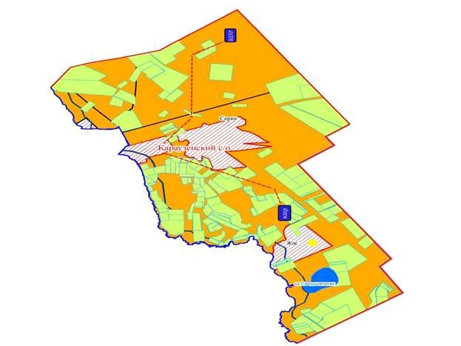

Казталов ауданы бойынша
2023-2024 жылдарға арналған
жайылымдарды басқару және
оларды пайдалану жөніндегі
Жоспарға 46-қосымша
Жайылым пайдаланушылардың су тұтыну нормасына сәйкес жасалған су көздеріне (көлдерге, өзендерге, тоғандарға, апандарға, суару немесе суландыру каналдарына, құбырлы немесе шахталы құдықтарға) қол жеткізу схемасы
Қарасу ауылдық округі

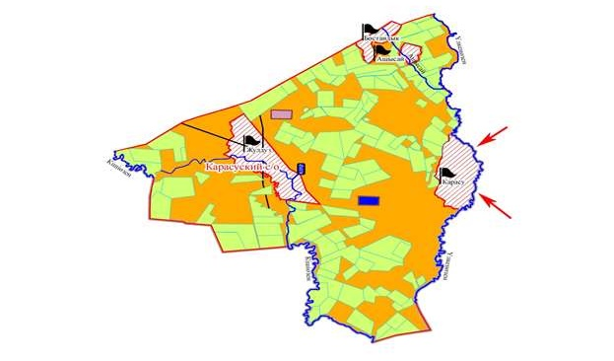

Казталов ауданы бойынша
2023-2024 жылдарға арналған
жайылымдарды басқару және
оларды пайдалану жөніндегі
Жоспарға 47-қосымша
Жайылым пайдаланушылардың су тұтыну нормасына сәйкес жасалған су көздеріне (көлдерге, өзендерге, тоғандарға, апандарға, суару немесе суландыру каналдарына, құбырлы немесе шахталы құдықтарға) қол жеткізу схемасы
Қошанкөл ауылдық округі

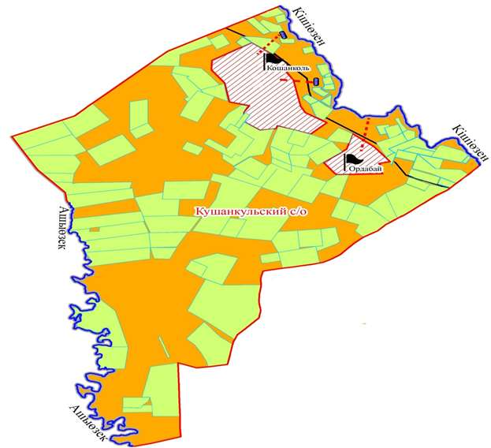

Казталов ауданы бойынша
2023-2024 жылдарға арналған
жайылымдарды басқару және
оларды пайдалану жөніндегі
Жоспарға 48-қосымша
Жайылым пайдаланушылардың су тұтыну нормасына сәйкес жасалған су көздеріне (көлдерге, өзендерге, тоғандарға, апандарға, суару немесе суландыру каналдарына, құбырлы немесе шахталы құдықтарға) қол жеткізу схемасы
Талдыапан ауылдық округі

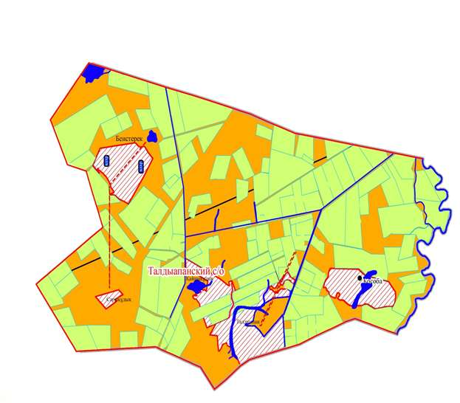

Казталов ауданы бойынша
2023-2024 жылдарға арналған
жайылымдарды басқару және
оларды пайдалану жөніндегі
Жоспарға 49-қосымша
Жайылым пайдаланушылардың су тұтыну нормасына сәйкес жасалған су көздеріне (көлдерге, өзендерге, тоғандарға, апандарға, суару немесе суландыру каналдарына, құбырлы немесе шахталы құдықтарға) қол жеткізу схемасы
Талдыапан ауылдық округі

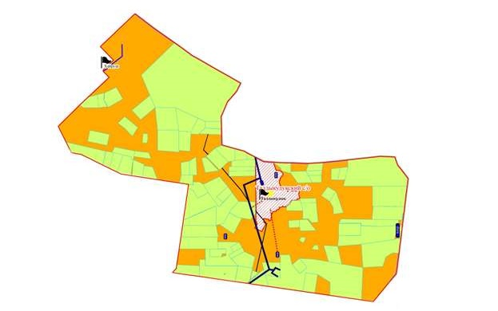

Казталов ауданы бойынша
2023-2024 жылдарға арналған
жайылымдарды басқару және
оларды пайдалану жөніндегі
Жоспарға 50-қосымша
Жайылым пайдаланушылардың су тұтыну нормасына сәйкес жасалған су көздеріне (көлдерге, өзендерге, тоғандарға, апандарға, суару немесе суландыру каналдарына, құбырлы немесе шахталы құдықтарға) қол жеткізу схемасы
Теренкөл ауылдық округі

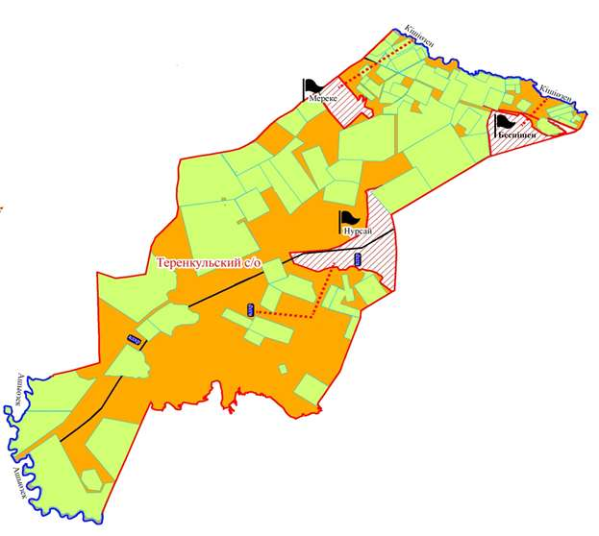

Казталов ауданы бойынша
2023-2024 жылдарға арналған
жайылымдарды басқару және
оларды пайдалану жөніндегі
Жоспарға 51-қосымша
Жайылымы жоқ жеке және (немесе) заңды тұлғалардың ауыл шаруашылығы жануарларының мал басын орналастыру үшін жайылымдарды қайта бөлу және оны берілетін жайылымдарға ауыстыру схемасы
Ақпәтер ауылдық округі

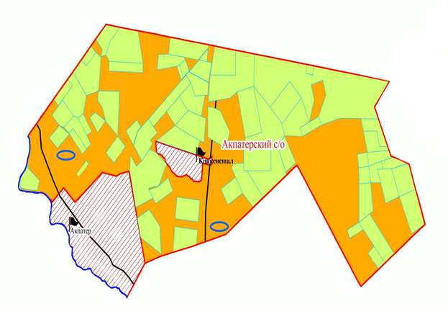

Казталов ауданы бойынша
2023-2024 жылдарға арналған
жайылымдарды басқару және
оларды пайдалану жөніндегі
Жоспарға 52-қосымша
Жайылымы жоқ жеке және (немесе) заңды тұлғалардың ауыл шаруашылығы жануарларының мал басын орналастыру үшін жайылымдарды қайта бөлу және оны берілетін жайылымдарға ауыстыру схемасы
Бірік ауылдық округі

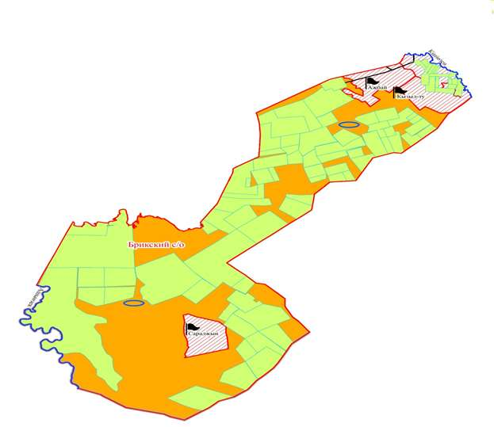

Казталов ауданы бойынша
2023-2024 жылдарға арналған
жайылымдарды басқару және
оларды пайдалану жөніндегі
Жоспарға 53-қосымша
Жайылымы жоқ жеке және (немесе) заңды тұлғалардың ауыл шаруашылығы жануарларының мал басын орналастыру үшін жайылымдарды қайта бөлу және оны берілетін жайылымдарға ауыстыру схемасы
Болашақ ауылдық округі

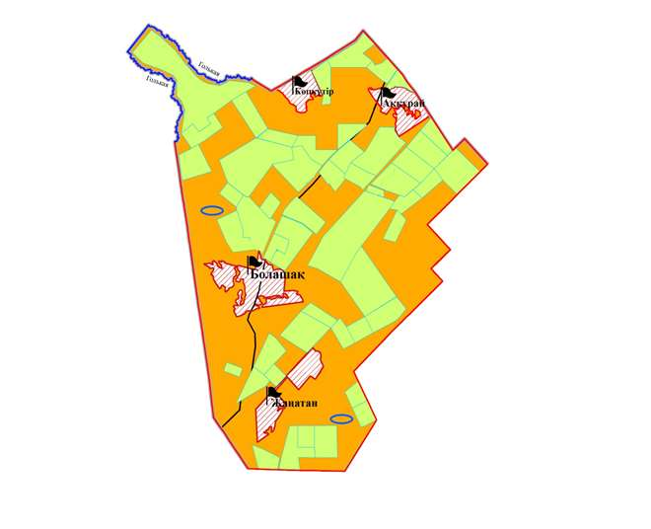

Казталов ауданы бойынша
2023-2024 жылдарға арналған
жайылымдарды басқару және
оларды пайдалану жөніндегі
Жоспарға 54-қосымша
Жайылымы жоқ жеке және (немесе) заңды тұлғалардың ауыл шаруашылығы жануарларының мал басын орналастыру үшін жайылымдарды қайта бөлу және оны берілетін жайылымдарға ауыстыру схемасы
Бостандық ауылдық округі

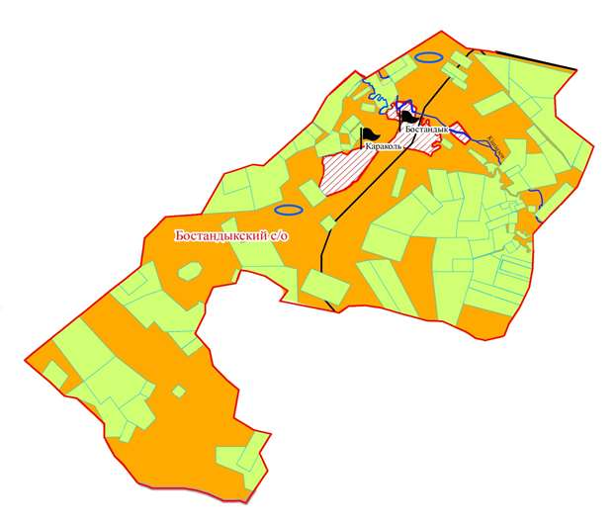

Казталов ауданы бойынша
2023-2024 жылдарға арналған
жайылымдарды басқару және
оларды пайдалану жөніндегі
Жоспарға 55-қосымша
Жайылымы жоқ жеке және (немесе) заңды тұлғалардың ауыл шаруашылығы жануарларының мал басын орналастыру үшін жайылымдарды қайта бөлу және оны берілетін жайылымдарға ауыстыру схемасы
Жалпақтал ауылдық округі

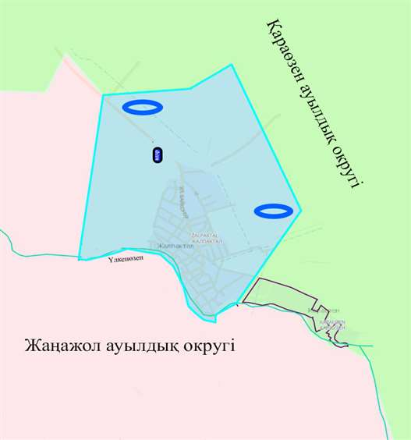

Казталов ауданы бойынша
2023-2024 жылдарға арналған
жайылымдарды басқару және
оларды пайдалану жөніндегі
Жоспарға 56-қосымша
Жайылымы жоқ жеке және (немесе) заңды тұлғалардың ауыл шаруашылығы жануарларының мал басын орналастыру үшін жайылымдарды қайта бөлу және оны берілетін жайылымдарға ауыстыру схемасы
Жаңажол ауылдық округі

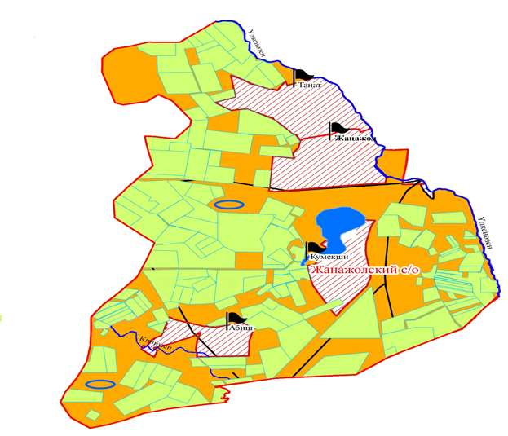

Казталов ауданы бойынша
2023-2024 жылдарға арналған
жайылымдарды басқару және
оларды пайдалану жөніндегі
Жоспарға 57-қосымша
Жайылымы жоқ жеке және (немесе) заңды тұлғалардың ауыл шаруашылығы жануарларының мал басын орналастыру үшін жайылымдарды қайта бөлу және оны берілетін жайылымдарға ауыстыру схемасы
Казталов ауылдық округі

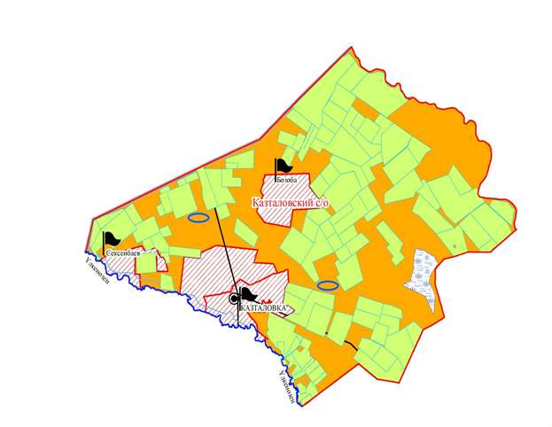

Казталов ауданы бойынша
2023-2024 жылдарға арналған
жайылымдарды басқару және
оларды пайдалану жөніндегі
Жоспарға 58-қосымша
Жайылымы жоқ жеке және (немесе) заңды тұлғалардың ауыл шаруашылығы жануарларының мал басын орналастыру үшін жайылымдарды қайта бөлу және оны берілетін жайылымдарға ауыстыру схемасы
Көктерек ауылдық округі

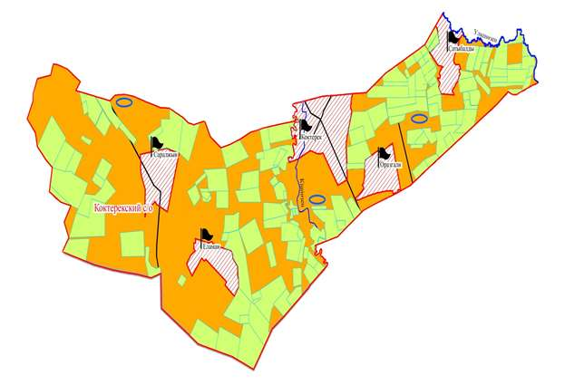

Казталов ауданы бойынша
2023-2024 жылдарға арналған
жайылымдарды басқару және
оларды пайдалану жөніндегі
Жоспарға 59-қосымша
Жайылымы жоқ жеке және (немесе) заңды тұлғалардың ауыл шаруашылығы жануарларының мал басын орналастыру үшін жайылымдарды қайта бөлу және оны берілетін жайылымдарға ауыстыру схемасы
Қайынды ауылдық округі

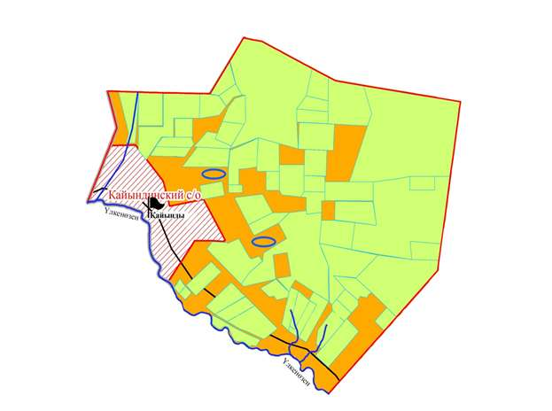

Казталов ауданы бойынша
2023-2024 жылдарға арналған
жайылымдарды басқару және
оларды пайдалану жөніндегі
Жоспарға 60-қосымша
Жайылымы жоқ жеке және (немесе) заңды тұлғалардың ауыл шаруашылығы жануарларының мал басын орналастыру үшін жайылымдарды қайта бөлу және оны берілетін жайылымдарға ауыстыру схемасы
Қараоба ауылдық округі

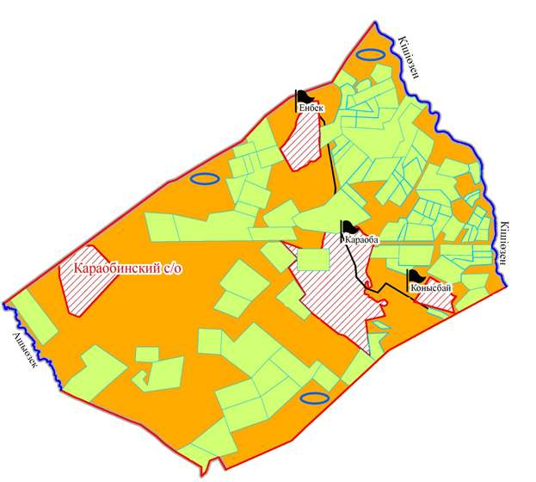

Казталов ауданы бойынша
2023-2024 жылдарға арналған
жайылымдарды басқару және
оларды пайдалану жөніндегі
Жоспарға 61-қосымша
Жайылымы жоқ жеке және (немесе) заңды тұлғалардың ауыл шаруашылығы жануарларының мал басын орналастыру үшін жайылымдарды қайта бөлу және оны берілетін жайылымдарға ауыстыру схемасы
Қараөзен ауылдық округі

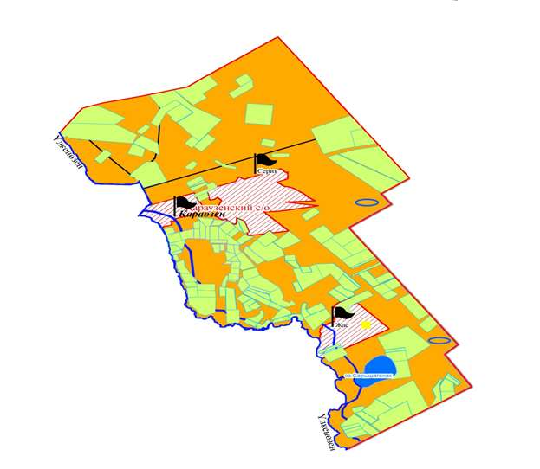

Казталов ауданы бойынша
2023-2024 жылдарға арналған
жайылымдарды басқару және
оларды пайдалану жөніндегі
Жоспарға 62-қосымша
Жайылымы жоқ жеке және (немесе) заңды тұлғалардың ауыл шаруашылығы жануарларының мал басын орналастыру үшін жайылымдарды қайта бөлу және оны берілетін жайылымдарға ауыстыру схемасы
Қарасу ауылдық округі

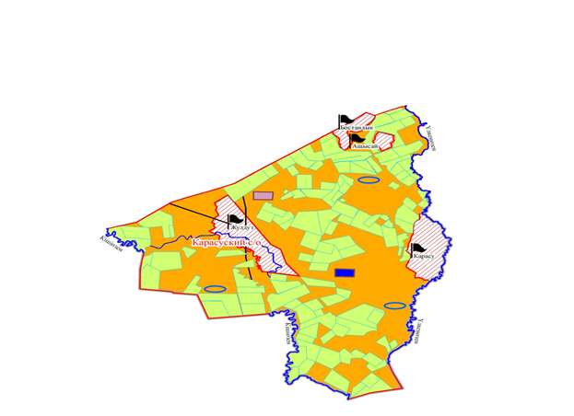

Казталов ауданы бойынша
2023-2024 жылдарға арналған
жайылымдарды басқару және
оларды пайдалану жөніндегі
Жоспарға 63-қосымша
Жайылымы жоқ жеке және (немесе) заңды тұлғалардың ауыл шаруашылығы жануарларының мал басын орналастыру үшін жайылымдарды қайта бөлу және оны берілетін жайылымдарға ауыстыру схемасы
Қошанкөл ауылдық округі

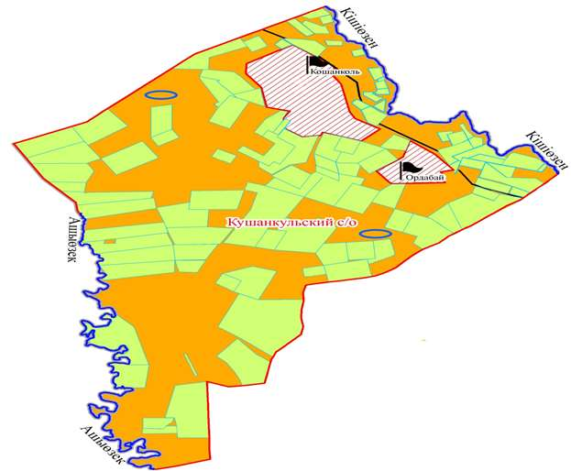

Казталов ауданы бойынша
2023-2024 жылдарға арналған
жайылымдарды басқару және
оларды пайдалану жөніндегі
Жоспарға 64-қосымша
Жайылымы жоқ жеке және (немесе) заңды тұлғалардың ауыл шаруашылығы жануарларының мал басын орналастыру үшін жайылымдарды қайта бөлу және оны берілетін жайылымдарға ауыстыру схемасы
Талдыапан ауылдық округі

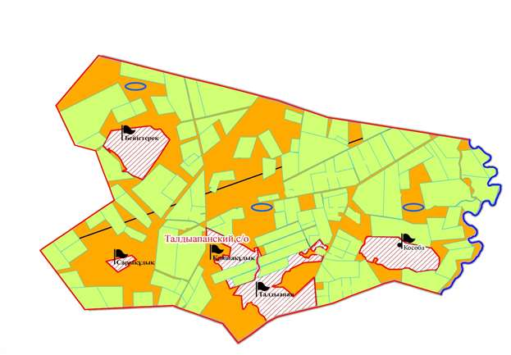

Казталов ауданы бойынша
2023-2024 жылдарға арналған
жайылымдарды басқару және
оларды пайдалану жөніндегі
Жоспарға 65-қосымша
Жайылымы жоқ жеке және (немесе) заңды тұлғалардың ауыл шаруашылығы жануарларының мал басын орналастыру үшін жайылымдарды қайта бөлу және оны берілетін жайылымдарға ауыстыру схемасы
Талдықұдық ауылдық округі

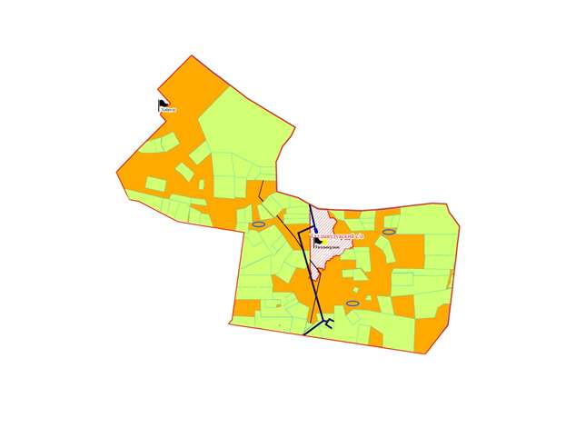

Казталов ауданы бойынша
2023-2024 жылдарға арналған
жайылымдарды басқару және
оларды пайдалану жөніндегі
Жоспарға 66-қосымша
Жайылымы жоқ жеке және (немесе) заңды тұлғалардың ауыл шаруашылығы жануарларының мал басын орналастыру үшін жайылымдарды қайта бөлу және оны берілетін жайылымдарға ауыстыру схемасы
Теренкөл ауылдық округі

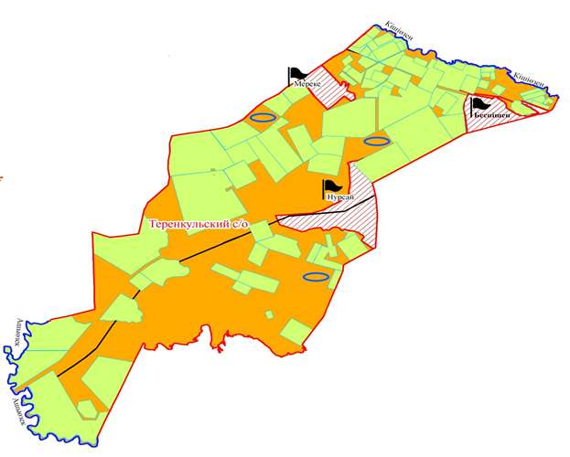

Казталов ауданы бойынша
2023-2024 жылдарға арналған
жайылымдарды басқару және
оларды пайдалану жөніндегі
Жоспарға 67-қосымша
Аудандық маңызы бар қала, кент, ауыл, ауылдық округ маңында орналасқан жайылымдармен қамтамасыз етілмеген жеке және (немесе) заңды тұлғалардың ауыл шаруашылығы жануарларының мал басын шалғайдағы жайылымдарға орналастыру схемасы
Ақпәтер ауылдық округі

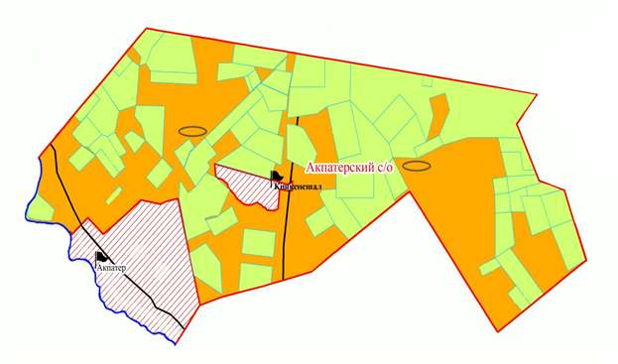

Казталов ауданы бойынша
2023-2024 жылдарға арналған
жайылымдарды басқару және
оларды пайдалану жөніндегі
Жоспарға 68-қосымша
Аудандық маңызы бар қала, кент, ауыл, ауылдық округ маңында орналасқан жайылымдармен қамтамасыз етілмеген жеке және (немесе) заңды тұлғалардың ауыл шаруашылығы жануарларының мал басын шалғайдағы жайылымдарға орналастыру схемасы
Бірік ауылдық округі

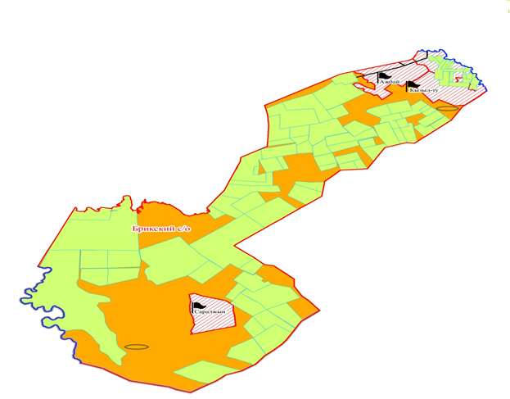

Казталов ауданы бойынша
2023-2024 жылдарға арналған
жайылымдарды басқару және
оларды пайдалану жөніндегі
Жоспарға 69-қосымша
Аудандық маңызы бар қала, кент, ауыл, ауылдық округ маңында орналасқан жайылымдармен қамтамасыз етілмеген жеке және (немесе) заңды тұлғалардың ауыл шаруашылығы жануарларының мал басын шалғайдағы жайылымдарға орналастыру схемасы
Болашақ ауылдық округі

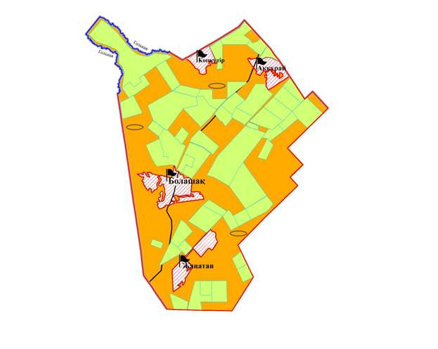

Казталов ауданы бойынша
2023-2024 жылдарға арналған
жайылымдарды басқару және
оларды пайдалану жөніндегі
Жоспарға 70-қосымша
Аудандық маңызы бар қала, кент, ауыл, ауылдық округ маңында орналасқан жайылымдармен қамтамасыз етілмеген жеке және (немесе) заңды тұлғалардың ауыл шаруашылығы жануарларының мал басын шалғайдағы жайылымдарға орналастыру схемасы
Бостандық ауылдық округі

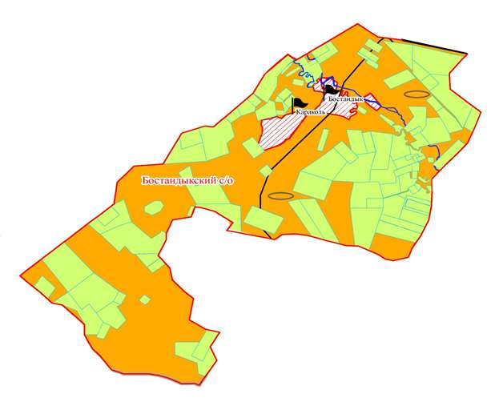

Казталов ауданы бойынша
2023-2024 жылдарға арналған
жайылымдарды басқару және
оларды пайдалану жөніндегі
Жоспарға 71-қосымша
Аудандық маңызы бар қала, кент, ауыл, ауылдық округ маңында орналасқан жайылымдармен қамтамасыз етілмеген жеке және (немесе) заңды тұлғалардың ауыл шаруашылығы жануарларының мал басын шалғайдағы жайылымдарға орналастыру схемасы
Жалпақтал ауылдық округі

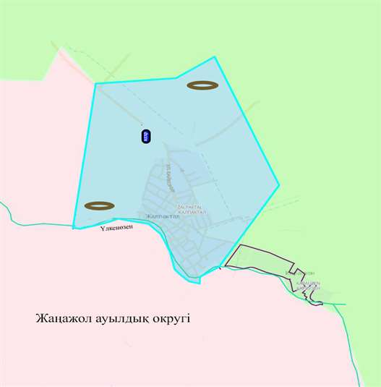

Казталов ауданы бойынша
2023-2024 жылдарға арналған
жайылымдарды басқару және
оларды пайдалану жөніндегі
Жоспарға 72-қосымша
Аудандық маңызы бар қала, кент, ауыл, ауылдық округ маңында орналасқан жайылымдармен қамтамасыз етілмеген жеке және (немесе) заңды тұлғалардың ауыл шаруашылығы жануарларының мал басын шалғайдағы жайылымдарға орналастыру схемасы
Жаңажол ауылдық округі

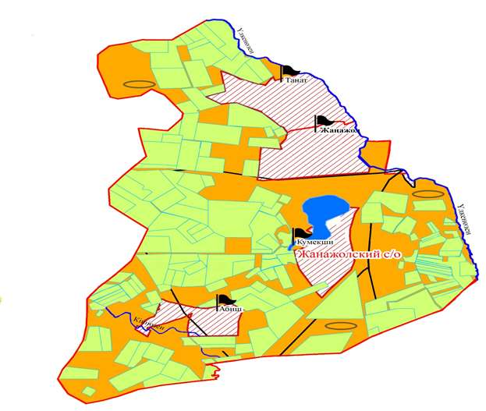

Казталов ауданы бойынша
2023-2024 жылдарға арналған
жайылымдарды басқару және
оларды пайдалану жөніндегі
Жоспарға 73-қосымша
Аудандық маңызы бар қала, кент, ауыл, ауылдық округ маңында орналасқан жайылымдармен қамтамасыз етілмеген жеке және (немесе) заңды тұлғалардың ауыл шаруашылығы жануарларының мал басын шалғайдағы жайылымдарға орналастыру схемасы
Казталов ауылдық округі

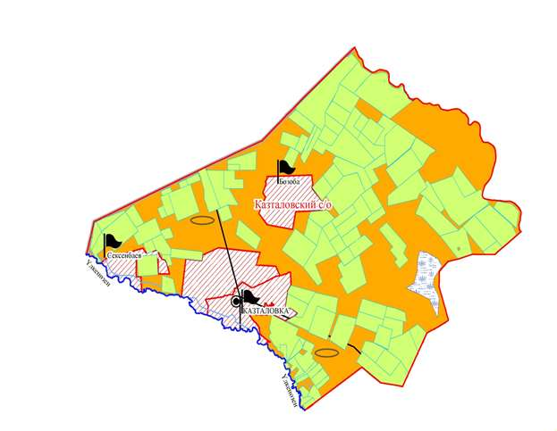

Казталов ауданы бойынша
2023-2024 жылдарға арналған
жайылымдарды басқару және
оларды пайдалану жөніндегі
Жоспарға 74-қосымша
Аудандық маңызы бар қала, кент, ауыл, ауылдық округ маңында орналасқан жайылымдармен қамтамасыз етілмеген жеке және (немесе) заңды тұлғалардың ауыл шаруашылығы жануарларының мал басын шалғайдағы жайылымдарға орналастыру схемасы
Көктерек ауылдық округі

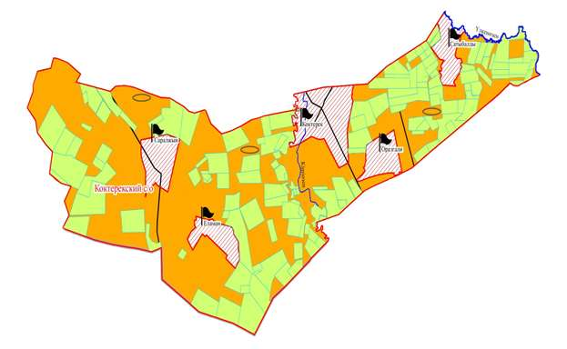

Казталов ауданы бойынша
2023-2024 жылдарға арналған
жайылымдарды басқару және
оларды пайдалану жөніндегі
Жоспарға 75-қосымша
Аудандық маңызы бар қала, кент, ауыл, ауылдық округ маңында орналасқан жайылымдармен қамтамасыз етілмеген жеке және (немесе) заңды тұлғалардың ауыл шаруашылығы жануарларының мал басын шалғайдағы жайылымдарға орналастыру схемасы
Қайынды ауылдық округі

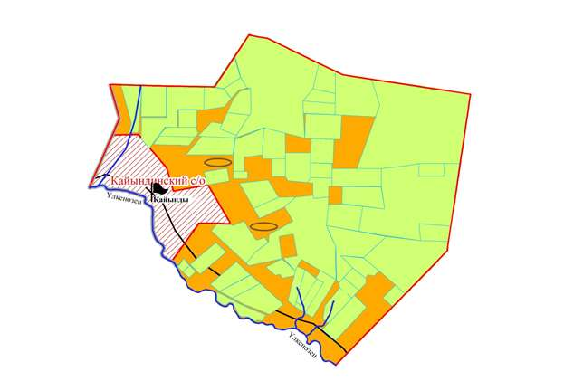

Казталов ауданы бойынша
2023-2024 жылдарға арналған
жайылымдарды басқару және
оларды пайдалану жөніндегі
Жоспарға 76-қосымша
Аудандық маңызы бар қала, кент, ауыл, ауылдық округ маңында орналасқан жайылымдармен қамтамасыз етілмеген жеке және (немесе) заңды тұлғалардың ауыл шаруашылығы жануарларының мал басын шалғайдағы жайылымдарға орналастыру схемасы
Қараоба ауылдық округі

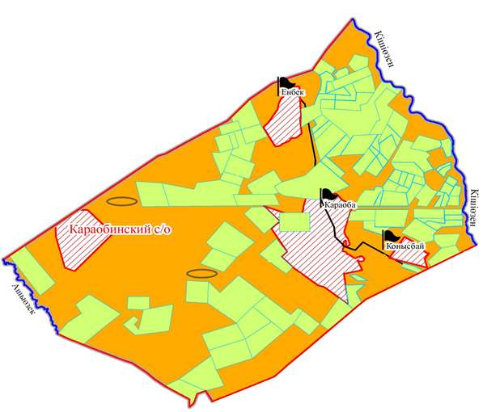

Казталов ауданы бойынша
2023-2024 жылдарға арналған
жайылымдарды басқару және
оларды пайдалану жөніндегі
Жоспарға 77-қосымша
Аудандық маңызы бар қала, кент, ауыл, ауылдық округ маңында орналасқан жайылымдармен қамтамасыз етілмеген жеке және (немесе) заңды тұлғалардың ауыл шаруашылығы жануарларының мал басын шалғайдағы жайылымдарға орналастыру схемасы
Қараөзен ауылдық округі

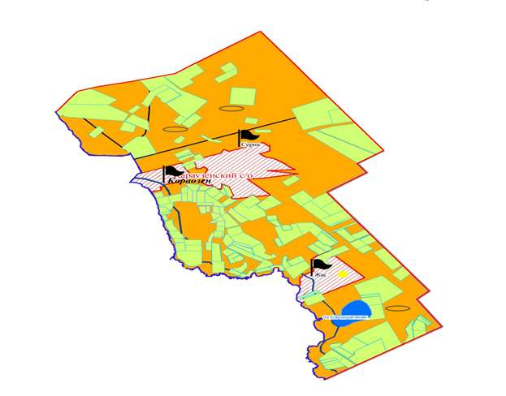

Казталов ауданы бойынша
2023-2024 жылдарға арналған
жайылымдарды басқару және
оларды пайдалану жөніндегі
Жоспарға 78-қосымша
Аудандық маңызы бар қала, кент, ауыл, ауылдық округ маңында орналасқан жайылымдармен қамтамасыз етілмеген жеке және (немесе) заңды тұлғалардың ауыл шаруашылығы жануарларының мал басын шалғайдағы жайылымдарға орналастыру схемасы
Қарасу ауылдық округі

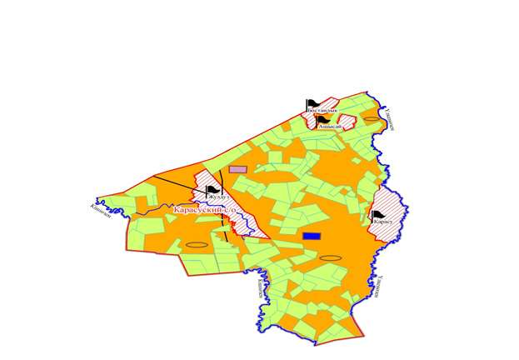

Казталов ауданы бойынша
2023-2024 жылдарға арналған
жайылымдарды басқару және
оларды пайдалану жөніндегі
Жоспарға 79-қосымша
Аудандық маңызы бар қала, кент, ауыл, ауылдық округ маңында орналасқан жайылымдармен қамтамасыз етілмеген жеке және (немесе) заңды тұлғалардың ауыл шаруашылығы жануарларының мал басын шалғайдағы жайылымдарға орналастыру схемасы
Қошанкөл ауылдық округі

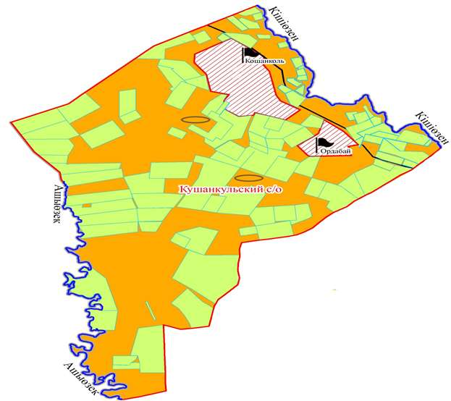

Казталов ауданы бойынша
2023-2024 жылдарға арналған
жайылымдарды басқару және
оларды пайдалану жөніндегі
Жоспарға 80-қосымша
Аудандық маңызы бар қала, кент, ауыл, ауылдық округ маңында орналасқан жайылымдармен қамтамасыз етілмеген жеке және (немесе) заңды тұлғалардың ауыл шаруашылығы жануарларының мал басын шалғайдағы жайылымдарға орналастыру схемасы
Талдыапан ауылдық округі

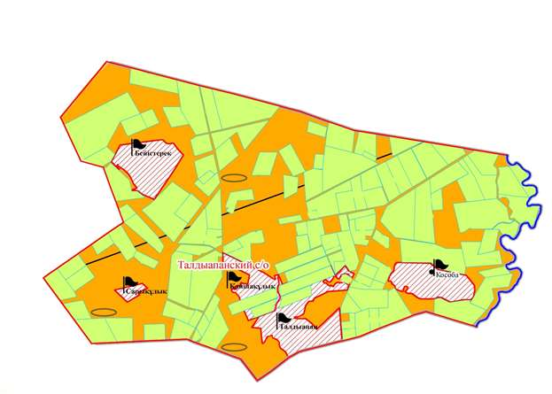

Казталов ауданы бойынша
2023-2024 жылдарға арналған
жайылымдарды басқару және
оларды пайдалану жөніндегі
Жоспарға 81-қосымша
Аудандық маңызы бар қала, кент, ауыл, ауылдық округ маңында орналасқан жайылымдармен қамтамасыз етілмеген жеке және (немесе) заңды тұлғалардың ауыл шаруашылығы жануарларының мал басын шалғайдағы жайылымдарға орналастыру схемасы
Талдықұдық ауылдық округі

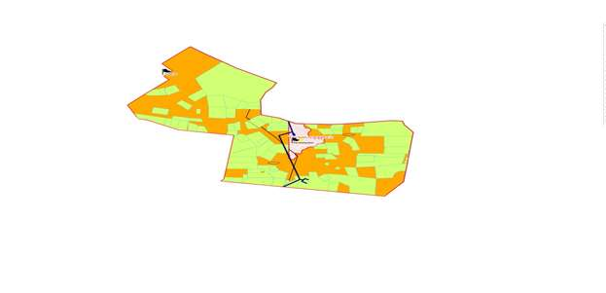

Казталов ауданы бойынша
2023-2024 жылдарға арналған
жайылымдарды басқару және
оларды пайдалану жөніндегі
Жоспарға 82-қосымша
Аудандық маңызы бар қала, кент, ауыл, ауылдық округ маңында орналасқан жайылымдармен қамтамасыз етілмеген жеке және (немесе) заңды тұлғалардың ауыл шаруашылығы жануарларының мал басын шалғайдағы жайылымдарға орналастыру схемасы
Теренкөл ауылдық округі

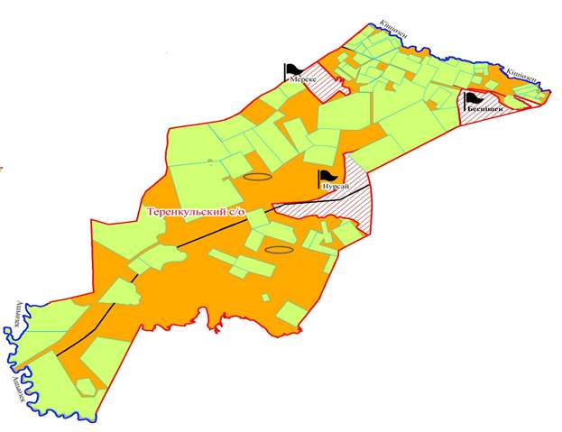

Казталов ауданы бойынша
2023-2024 жылдарға арналған
жайылымдарды басқару және
оларды пайдалану жөніндегі
Жоспарға 83-қосымша
Аудандық маңызы бар қала, кент, ауыл, ауылдық округ маңында орналасқан жайылымдармен жергілікті жағдайлар мен ерекшеліктерге қарай жеке ауладағы ауыл шаруашылығы жануарларын жаюға халық мұқтажын қанағаттандыру үшін қажетті жайылымдардың сыртқы мен ішкі шекаралары және алаңдары белгіленген схемалары
Ақпәтер ауылдық округі

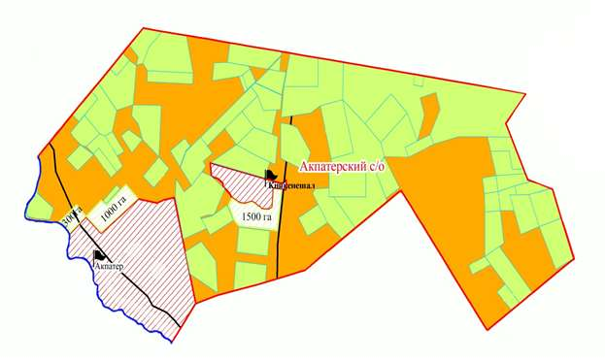

Казталов ауданы бойынша
2023-2024 жылдарға арналған
жайылымдарды басқару және
оларды пайдалану жөніндегі
Жоспарға 84-қосымша
Аудандық маңызы бар қала, кент, ауыл, ауылдық округ маңында орналасқан жайылымдармен жергілікті жағдайлар мен ерекшеліктерге қарай жеке ауладағы ауыл шаруашылығы жануарларын жаюға халық мұқтажын қанағаттандыру үшін қажетті жайылымдардың сыртқы мен ішкі шекаралары және алаңдары белгіленген схемалары
Бірік ауылдық округі

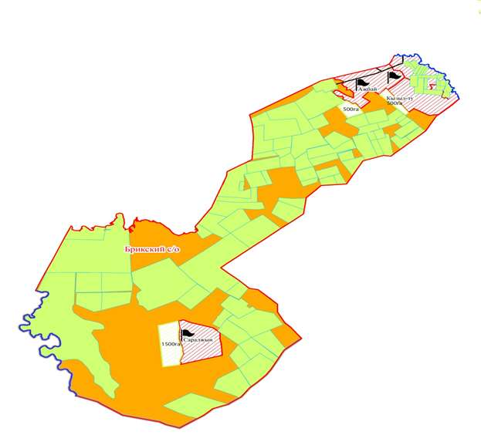

Казталов ауданы бойынша
2023-2024 жылдарға арналған
жайылымдарды басқару және
оларды пайдалану жөніндегі
Жоспарға 85-қосымша
Аудандық маңызы бар қала, кент, ауыл, ауылдық округ маңында орналасқан жайылымдармен жергілікті жағдайлар мен ерекшеліктерге қарай жеке ауладағы ауыл шаруашылығы жануарларын жаюға халық мұқтажын қанағаттандыру үшін қажетті жайылымдардың сыртқы мен ішкі шекаралары және алаңдары белгіленген схемалары
Болашақ ауылдық округі

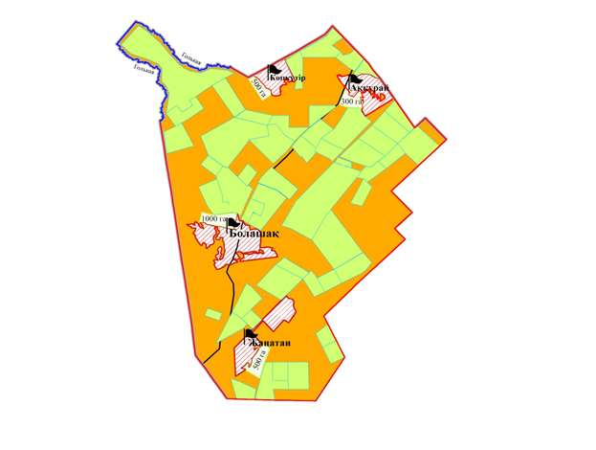

Казталов ауданы бойынша
2023-2024 жылдарға арналған
жайылымдарды басқару және
оларды пайдалану жөніндегі
Жоспарға 86-қосымша
Аудандық маңызы бар қала, кент, ауыл, ауылдық округ маңында орналасқан жайылымдармен жергілікті жағдайлар мен ерекшеліктерге қарай жеке ауладағы ауыл шаруашылығы жануарларын жаюға халық мұқтажын қанағаттандыру үшін қажетті жайылымдардың сыртқы мен ішкі шекаралары және алаңдары белгіленген схемалары
Бостанық ауылдық округі

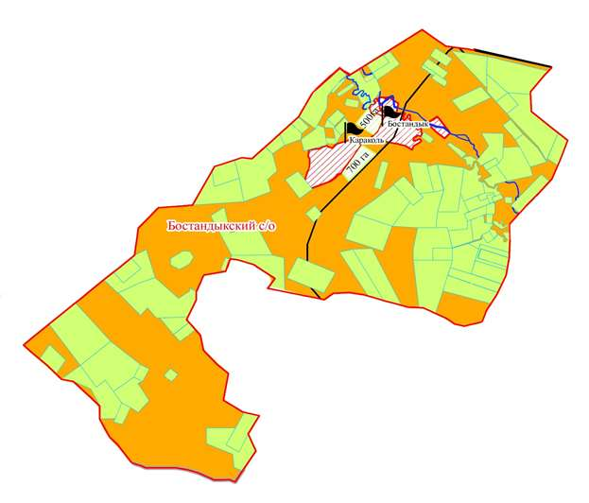

Казталов ауданы бойынша
2023-2024 жылдарға арналған
жайылымдарды басқару және
оларды пайдалану жөніндегі
Жоспарға 87-қосымша
Аудандық маңызы бар қала, кент, ауыл, ауылдық округ маңында орналасқан жайылымдармен жергілікті жағдайлар мен ерекшеліктерге қарай жеке ауладағы ауыл шаруашылығы жануарларын жаюға халық мұқтажын қанағаттандыру үшін қажетті жайылымдардың сыртқы мен ішкі шекаралары және алаңдары белгіленген схемалары
Жалпақтал ауылдық округі

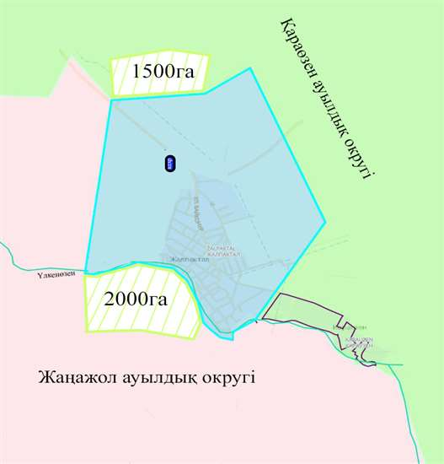

Казталов ауданы бойынша
2023-2024 жылдарға арналған
жайылымдарды басқару және
оларды пайдалану жөніндегі
Жоспарға 88-қосымша
Аудандық маңызы бар қала, кент, ауыл, ауылдық округ маңында орналасқан жайылымдармен жергілікті жағдайлар мен ерекшеліктерге қарай жеке ауладағы ауыл шаруашылығы жануарларын жаюға халық мұқтажын қанағаттандыру үшін қажетті жайылымдардың сыртқы мен ішкі шекаралары және алаңдары белгіленген схемалары
Жаңажол ауылдық округі

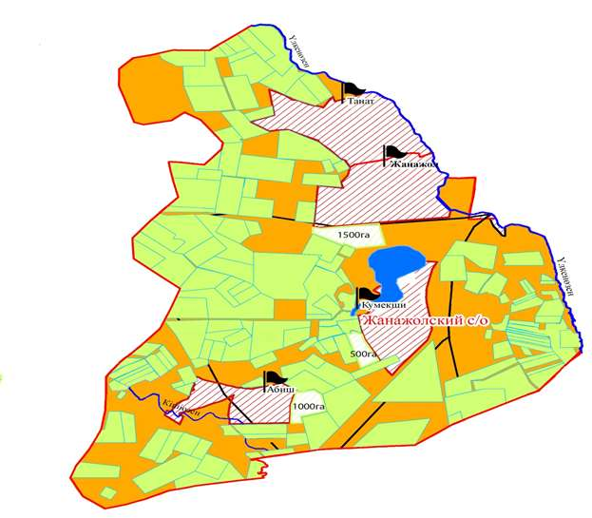

Казталов ауданы бойынша
2023-2024 жылдарға арналған
жайылымдарды басқару және
оларды пайдалану жөніндегі
Жоспарға 89-қосымша
Аудандық маңызы бар қала, кент, ауыл, ауылдық округ маңында орналасқан жайылымдармен жергілікті жағдайлар мен ерекшеліктерге қарай жеке ауладағы ауыл шаруашылығы жануарларын жаюға халық мұқтажын қанағаттандыру үшін қажетті жайылымдардың сыртқы мен ішкі шекаралары және алаңдары белгіленген схемалары
Казталов ауылдық округі

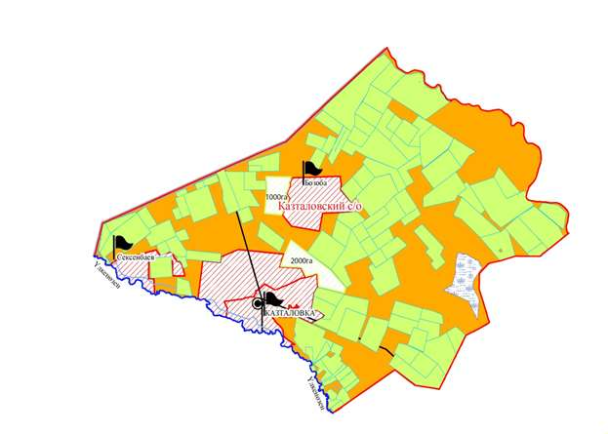

Казталов ауданы бойынша
2023-2024 жылдарға арналған
жайылымдарды басқару және
оларды пайдалану жөніндегі
Жоспарға 90-қосымша
Аудандық маңызы бар қала, кент, ауыл, ауылдық округ маңында орналасқан жайылымдармен жергілікті жағдайлар мен ерекшеліктерге қарай жеке ауладағы ауыл шаруашылығы жануарларын жаюға халық мұқтажын қанағаттандыру үшін қажетті жайылымдардың сыртқы мен ішкі шекаралары және алаңдары белгіленген схемалары
Көктерек ауылдық округі

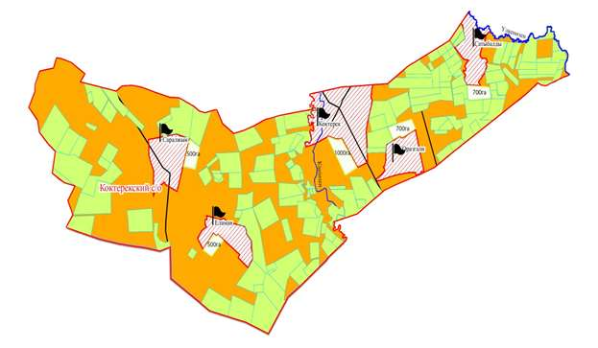

Казталов ауданы бойынша
2023-2024 жылдарға арналған
жайылымдарды басқару және
оларды пайдалану жөніндегі
Жоспарға 91-қосымша
Аудандық маңызы бар қала, кент, ауыл, ауылдық округ маңында орналасқан жайылымдармен жергілікті жағдайлар мен ерекшеліктерге қарай жеке ауладағы ауыл шаруашылығы жануарларын жаюға халық мұқтажын қанағаттандыру үшін қажетті жайылымдардың сыртқы мен ішкі шекаралары және алаңдары белгіленген схемалары
Қайынды ауылдық округі

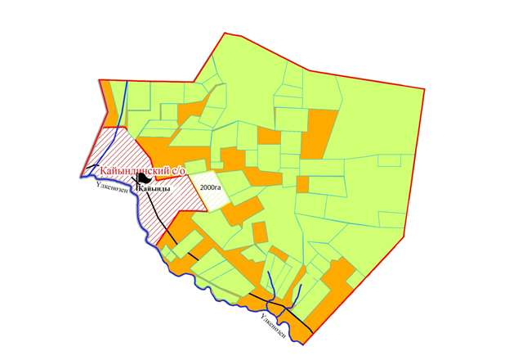

Казталов ауданы бойынша
2023-2024 жылдарға арналған
жайылымдарды басқару және
оларды пайдалану жөніндегі
Жоспарға 92-қосымша
Аудандық маңызы бар қала, кент, ауыл, ауылдық округ маңында орналасқан жайылымдармен жергілікті жағдайлар мен ерекшеліктерге қарай жеке ауладағы ауыл шаруашылығы жануарларын жаюға халық мұқтажын қанағаттандыру үшін қажетті жайылымдардың сыртқы мен ішкі шекаралары және алаңдары белгіленген схемалары
Қараоба ауылдық округі

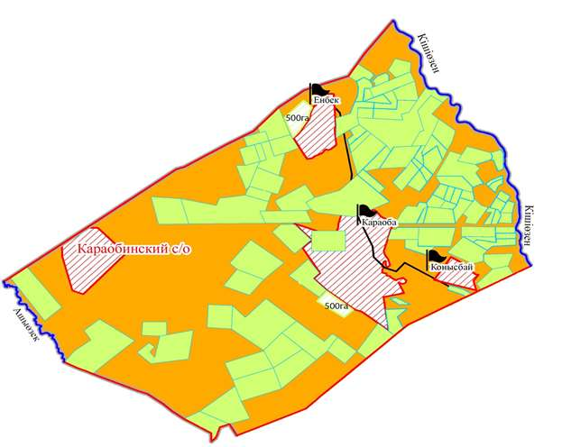

Казталов ауданы бойынша
2023-2024 жылдарға арналған
жайылымдарды басқару және
оларды пайдалану жөніндегі
Жоспарға 93-қосымша
Аудандық маңызы бар қала, кент, ауыл, ауылдық округ маңында орналасқан жайылымдармен жергілікті жағдайлар мен ерекшеліктерге қарай жеке ауладағы ауыл шаруашылығы жануарларын жаюға халық мұқтажын қанағаттандыру үшін қажетті жайылымдардың сыртқы мен ішкі шекаралары және алаңдары белгіленген схемалары
Қараөзен ауылдық округі

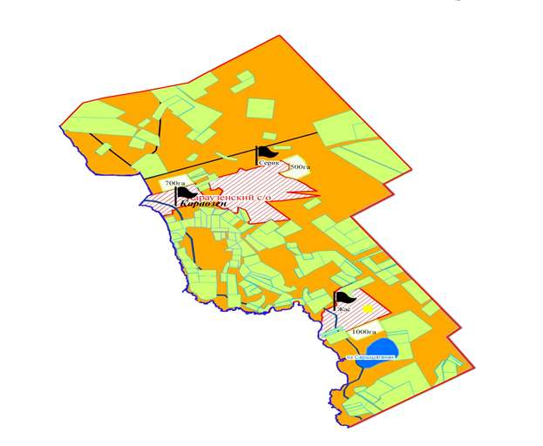

Казталов ауданы бойынша
2023-2024 жылдарға арналған
жайылымдарды басқару және
оларды пайдалану жөніндегі
Жоспарға 94-қосымша
Аудандық маңызы бар қала, кент, ауыл, ауылдық округ маңында орналасқан жайылымдармен жергілікті жағдайлар мен ерекшеліктерге қарай жеке ауладағы ауыл шаруашылығы жануарларын жаюға халық мұқтажын қанағаттандыру үшін қажетті жайылымдардың сыртқы мен ішкі шекаралары және алаңдары белгіленген схемалары
Қарасу ауылдық округі

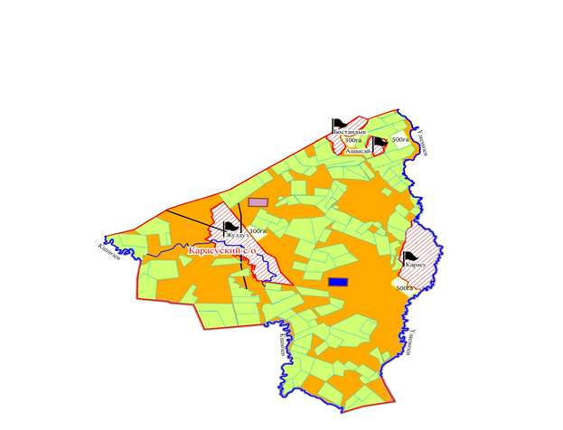

Казталов ауданы бойынша
2023-2024 жылдарға арналған
жайылымдарды басқару және
оларды пайдалану жөніндегі
Жоспарға 95-қосымша
Аудандық маңызы бар қала, кент, ауыл, ауылдық округ маңында орналасқан жайылымдармен жергілікті жағдайлар мен ерекшеліктерге қарай жеке ауладағы ауыл шаруашылығы жануарларын жаюға халық мұқтажын қанағаттандыру үшін қажетті жайылымдардың сыртқы мен ішкі шекаралары және алаңдары белгіленген схемалары
Қошанкөл ауылдық округі

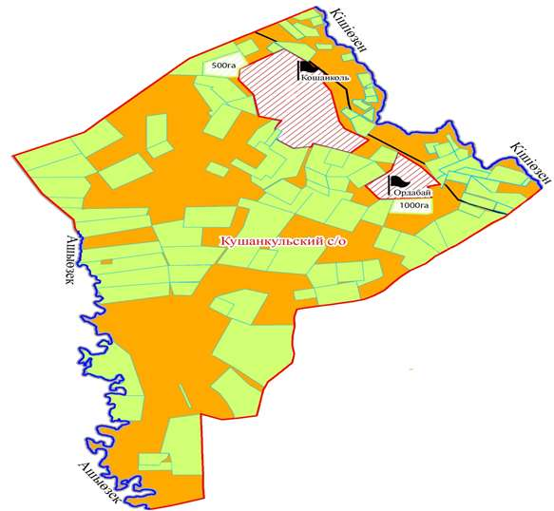

Казталов ауданы бойынша
2023-2024 жылдарға арналған
жайылымдарды басқару және
оларды пайдалану жөніндегі
Жоспарға 96-қосымша
Аудандық маңызы бар қала, кент, ауыл, ауылдық округ маңында орналасқан жайылымдармен жергілікті жағдайлар мен ерекшеліктерге қарай жеке ауладағы ауыл шаруашылығы жануарларын жаюға халық мұқтажын қанағаттандыру үшін қажетті жайылымдардың сыртқы мен ішкі шекаралары және алаңдары белгіленген схемалары
Талдыапан ауылдық округтері

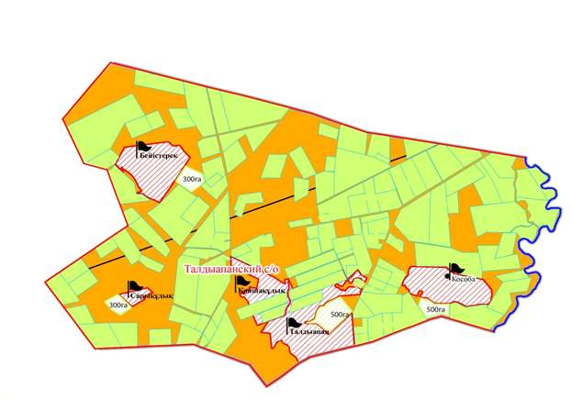

Казталов ауданы бойынша
2023-2024 жылдарға арналған
жайылымдарды басқару және
оларды пайдалану жөніндегі
Жоспарға 97-қосымша
Аудандық маңызы бар қала, кент, ауыл, ауылдық округ маңында орналасқан жайылымдармен жергілікті жағдайлар мен ерекшеліктерге қарай жеке ауладағы ауыл шаруашылығы жануарларын жаюға халық мұқтажын қанағаттандыру үшін қажетті жайылымдардың сыртқы мен ішкі шекаралары және алаңдары белгіленген схемалары
Талдықұдық ауылдық округтері

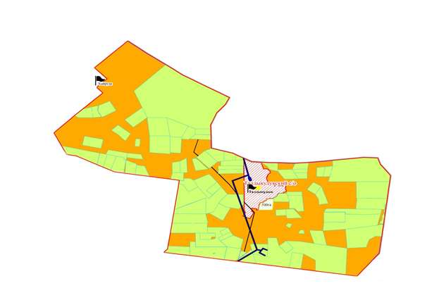

Казталов ауданы бойынша
2023-2024 жылдарға арналған
жайылымдарды басқару және
оларды пайдалану жөніндегі
Жоспарға 98-қосымша
Аудандық маңызы бар қала, кент, ауыл, ауылдық округ маңында орналасқан жайылымдармен жергілікті жағдайлар мен ерекшеліктерге қарай жеке ауладағы ауыл шаруашылығы жануарларын жаюға халық мұқтажын қанағаттандыру үшін қажетті жайылымдардың сыртқы мен ішкі шекаралары және алаңдары белгіленген схемалары
Теренкөл ауылдық округтері

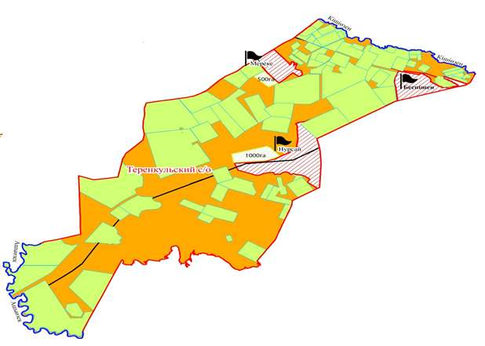

© 2012. Қазақстан Республикасы Әділет министрлігінің «Қазақстан Республикасының Заңнама және құқықтық ақпарат институты» ШЖҚ РМК

